Hướng Dẫn Thực Hành

**KỸ THUẬT LẬP TRÌNH VỚI PYTHON**

Khối: **Đại Học**



**Hướng dẫn:**

* Bài tập thực hành được chia làm nhiều Module
* Mỗi Module được thiết kế cho thời lượng là 3 hoặc 6 tiết thực hành tại lớp với sự hướng dẫn của Giảng viên.
* Tùy theo số tiết phân bổ, mỗi tuần học có thể thực hiện nhiều Module.
* Sinh viên phải làm tất cả các bài tập trong các Module ở tuần tương ứng. Những sinh viên chưa hòan tất phần bài tập tại lớp có trách nhiệm tự làm tiếp tục ở nhà.
* Các bài có dấu (*) là các bài tập nâng cao dành cho sinh viên khá giỏi.

Biên soạn:

**TS. Trần Duy Thanh –** [**thanhtd@uel.edu.vn**](mailto:thanhtd@uel.edu.vn)

**MỤC LỤC**

MODULE 1 3

GIỚI THIỆU VỀ LẬP TRÌNH PYTHON VÀ CÁC CÔNG CỤ LẬP TRÌNH 3

MODULE 2 15

CÁC KHÁI NIỆM CƠ BẢN 15

MODULE 3 19

CÁC BIỂU THỨC ĐIỀU KIỆN VÀ VÒNG LẶP 19

MODULE 4 27

HÀM TRONG PYTHON 27

MODULE 5 35

XỬ LÝ CHUỖI 35

MODULE 6 39

XỬ LÝ DANH SÁCH 39

MODULE 7 45

XỬ LÝ TẬP TIN 45

MODULE 8 56

THIẾT KẾ GIAO DIỆN VỚI TKINTER 56

MODULE 9 64

THƯ VIỆN HỖ TRỢ XỬ LÝ MACHINE LEARNING 64

MODULE 1

GIỚI THIỆU VỀ LẬP TRÌNH PYTHON VÀ CÁC CÔNG CỤ LẬP TRÌNH

Câu 1: Tải, cài đặt và kiểm tra phiên bản Python

Để tải Python ta vào: <https://www.python.org/downloads>

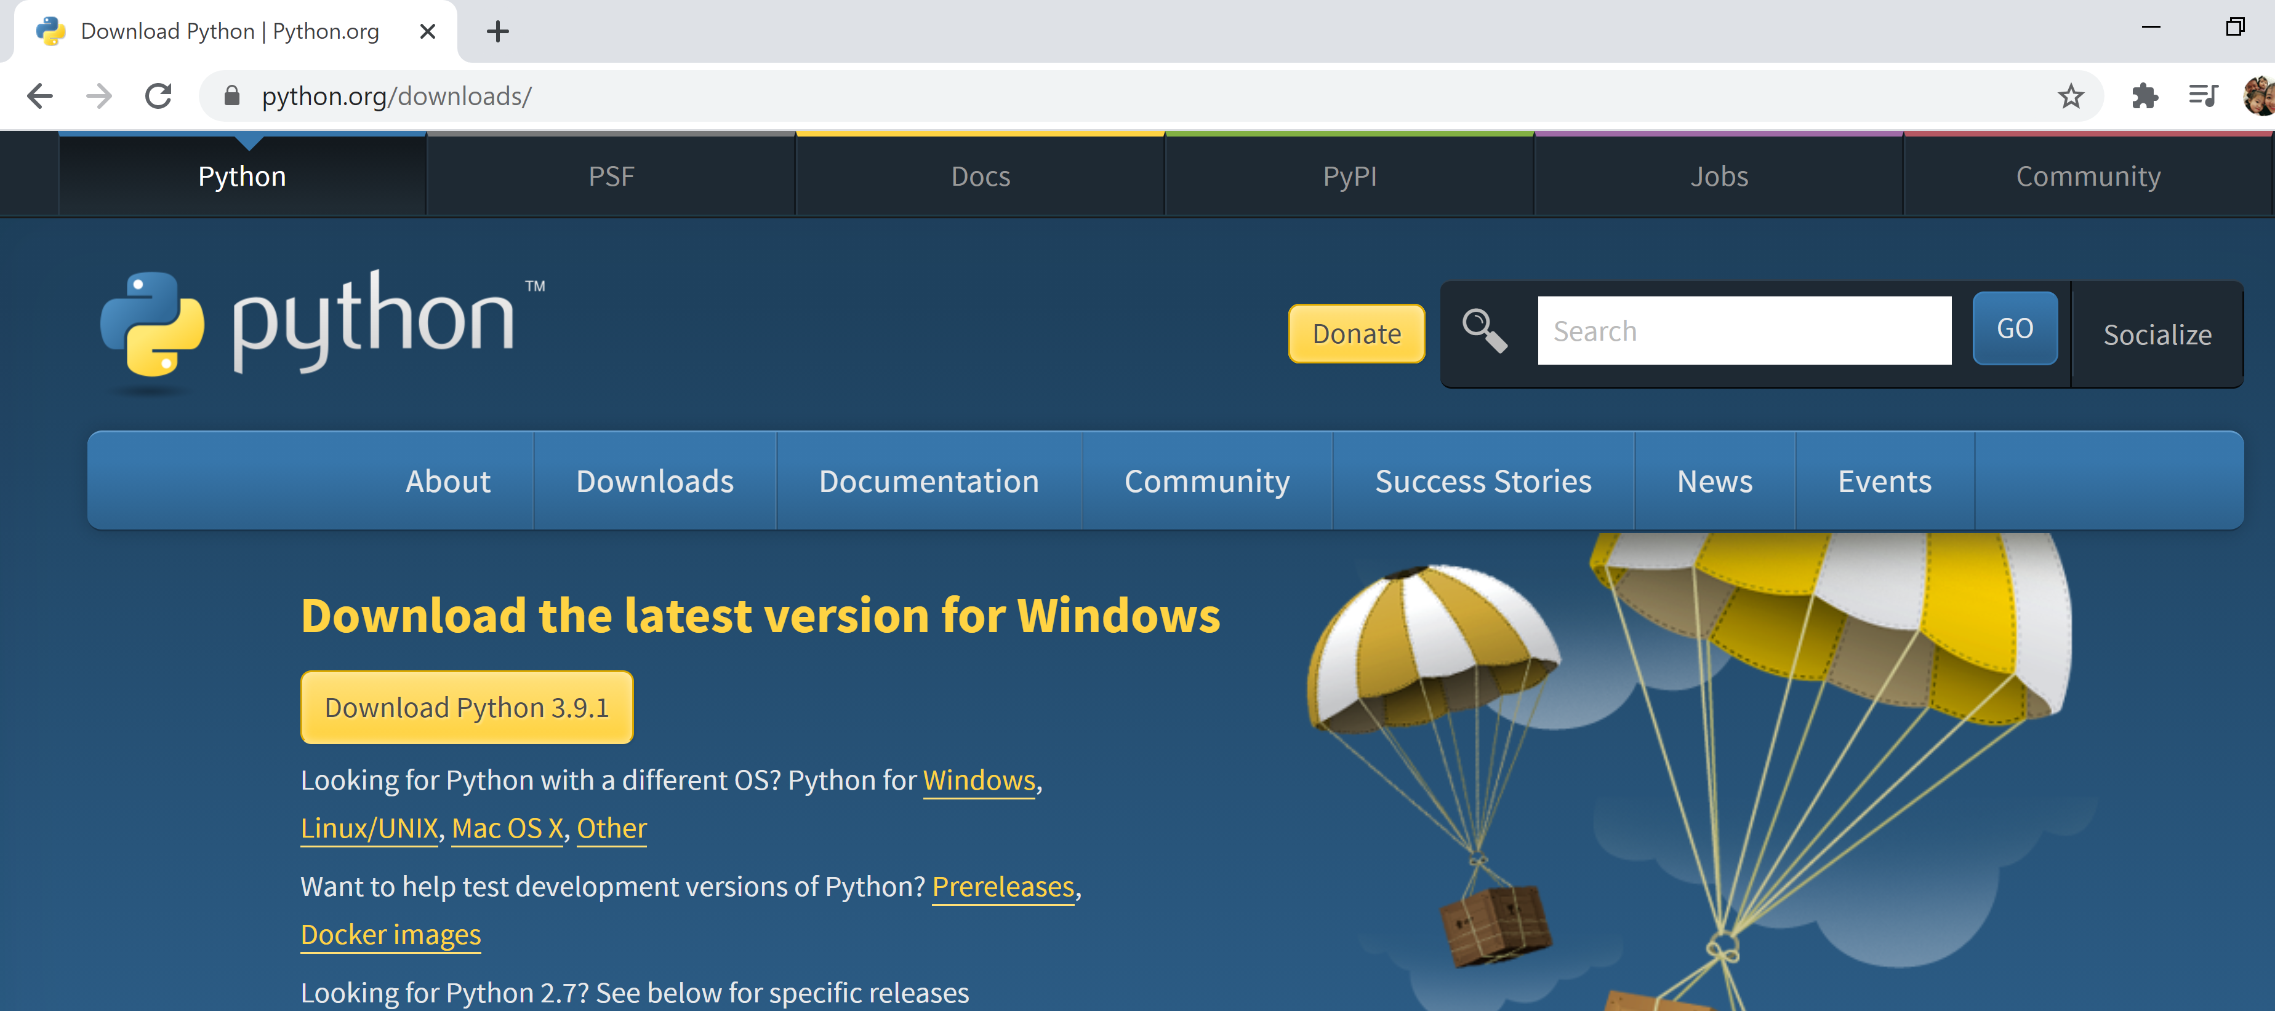

Chọn version muốn tải (ví dụ 3.9.1), bấm vào Download:

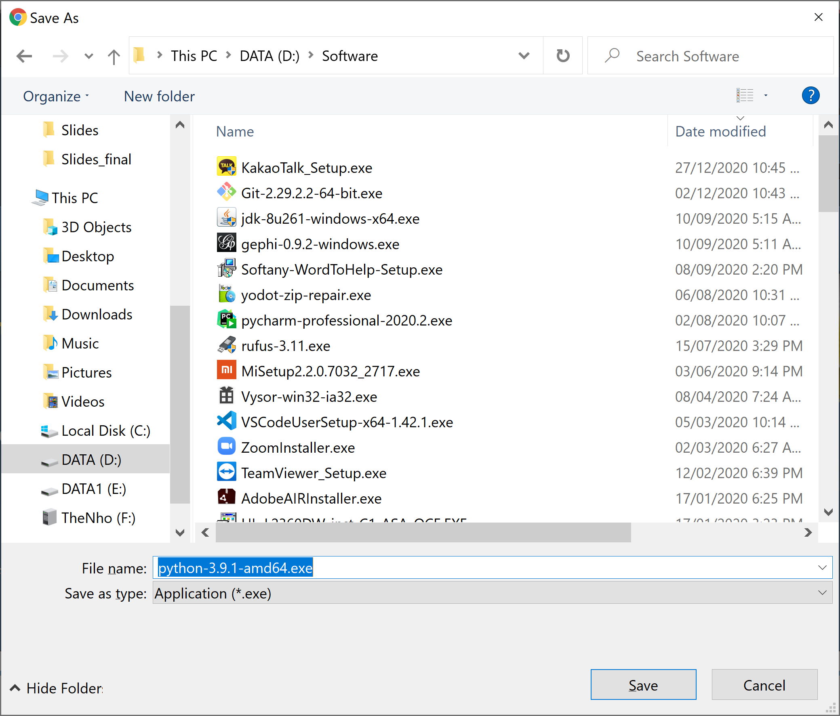

Chọn nơi lưu trữ, nhấn Save để tải.

Tải xong ta có khoảng 27MB cho phiên bản 3.9.1

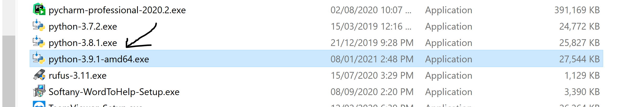

Double click để cài đặt, mặc định là thư mục bên dưới, ta chuyển vào ổ C

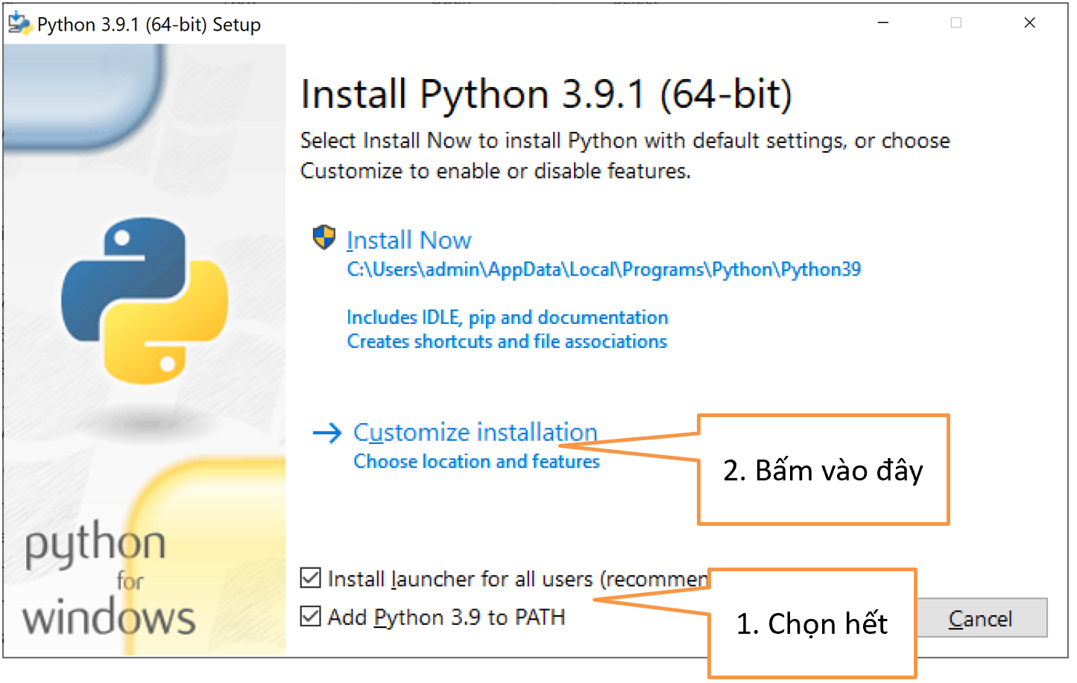

Tiếp tục bấm Next:

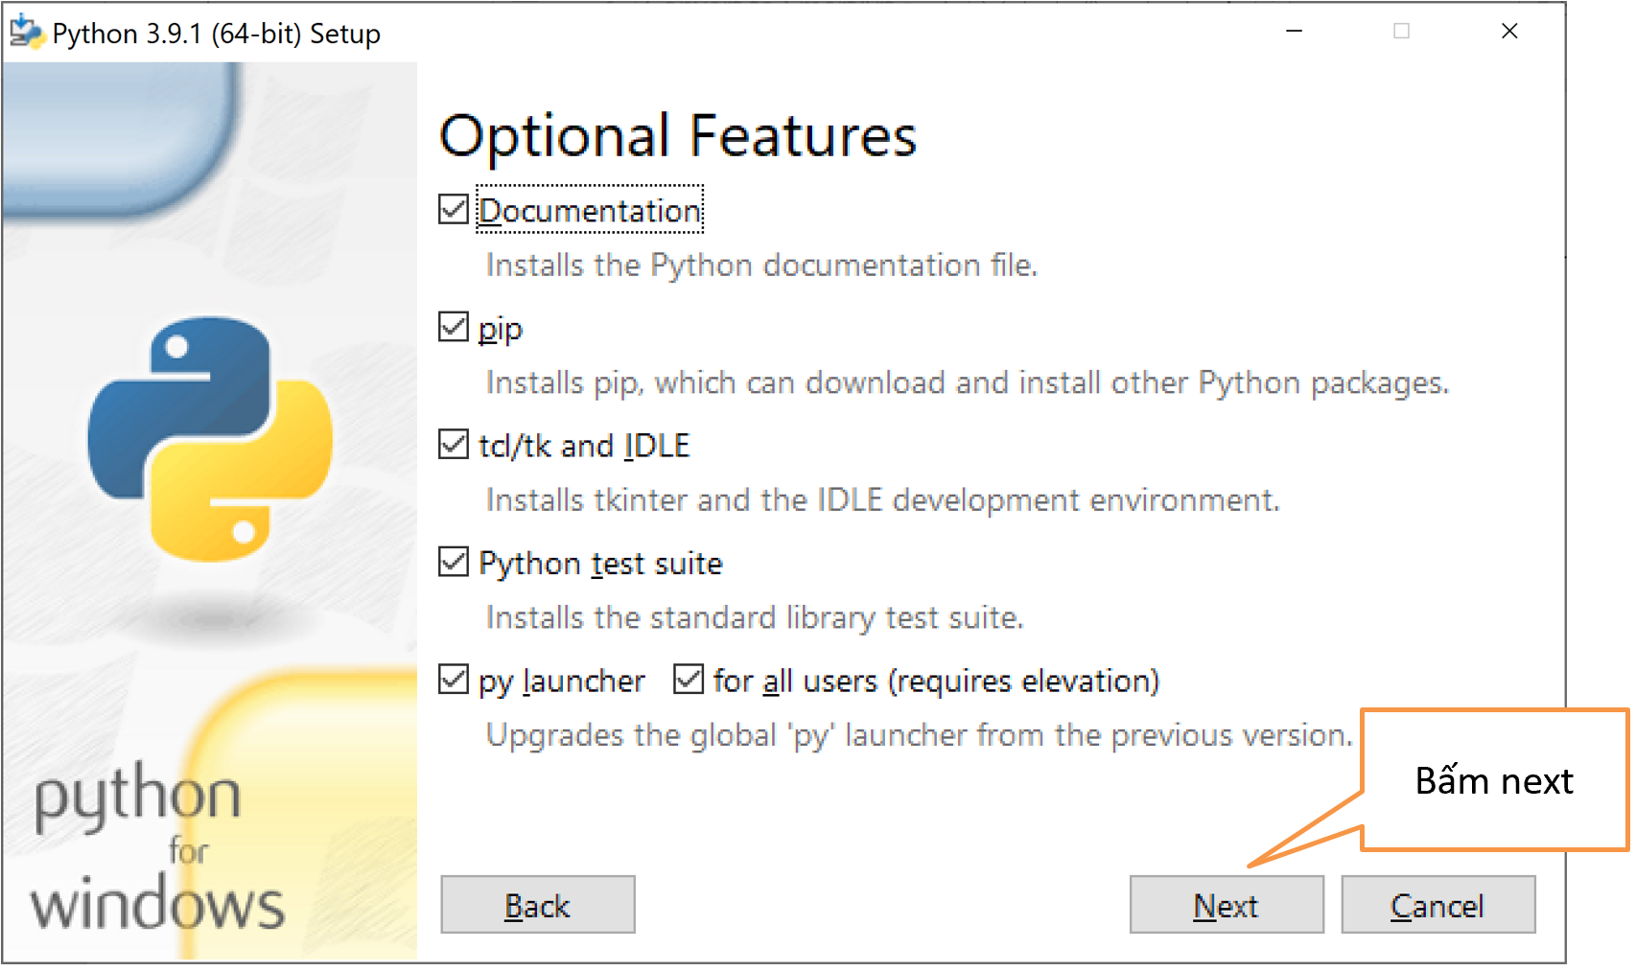

Tick hết rồi bấm Install:

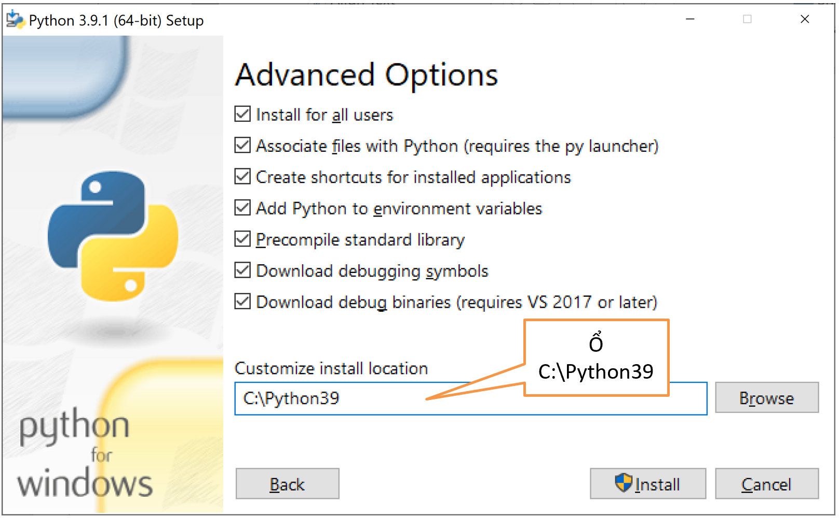

Chờ quá trình cài đặt hoàn tất:

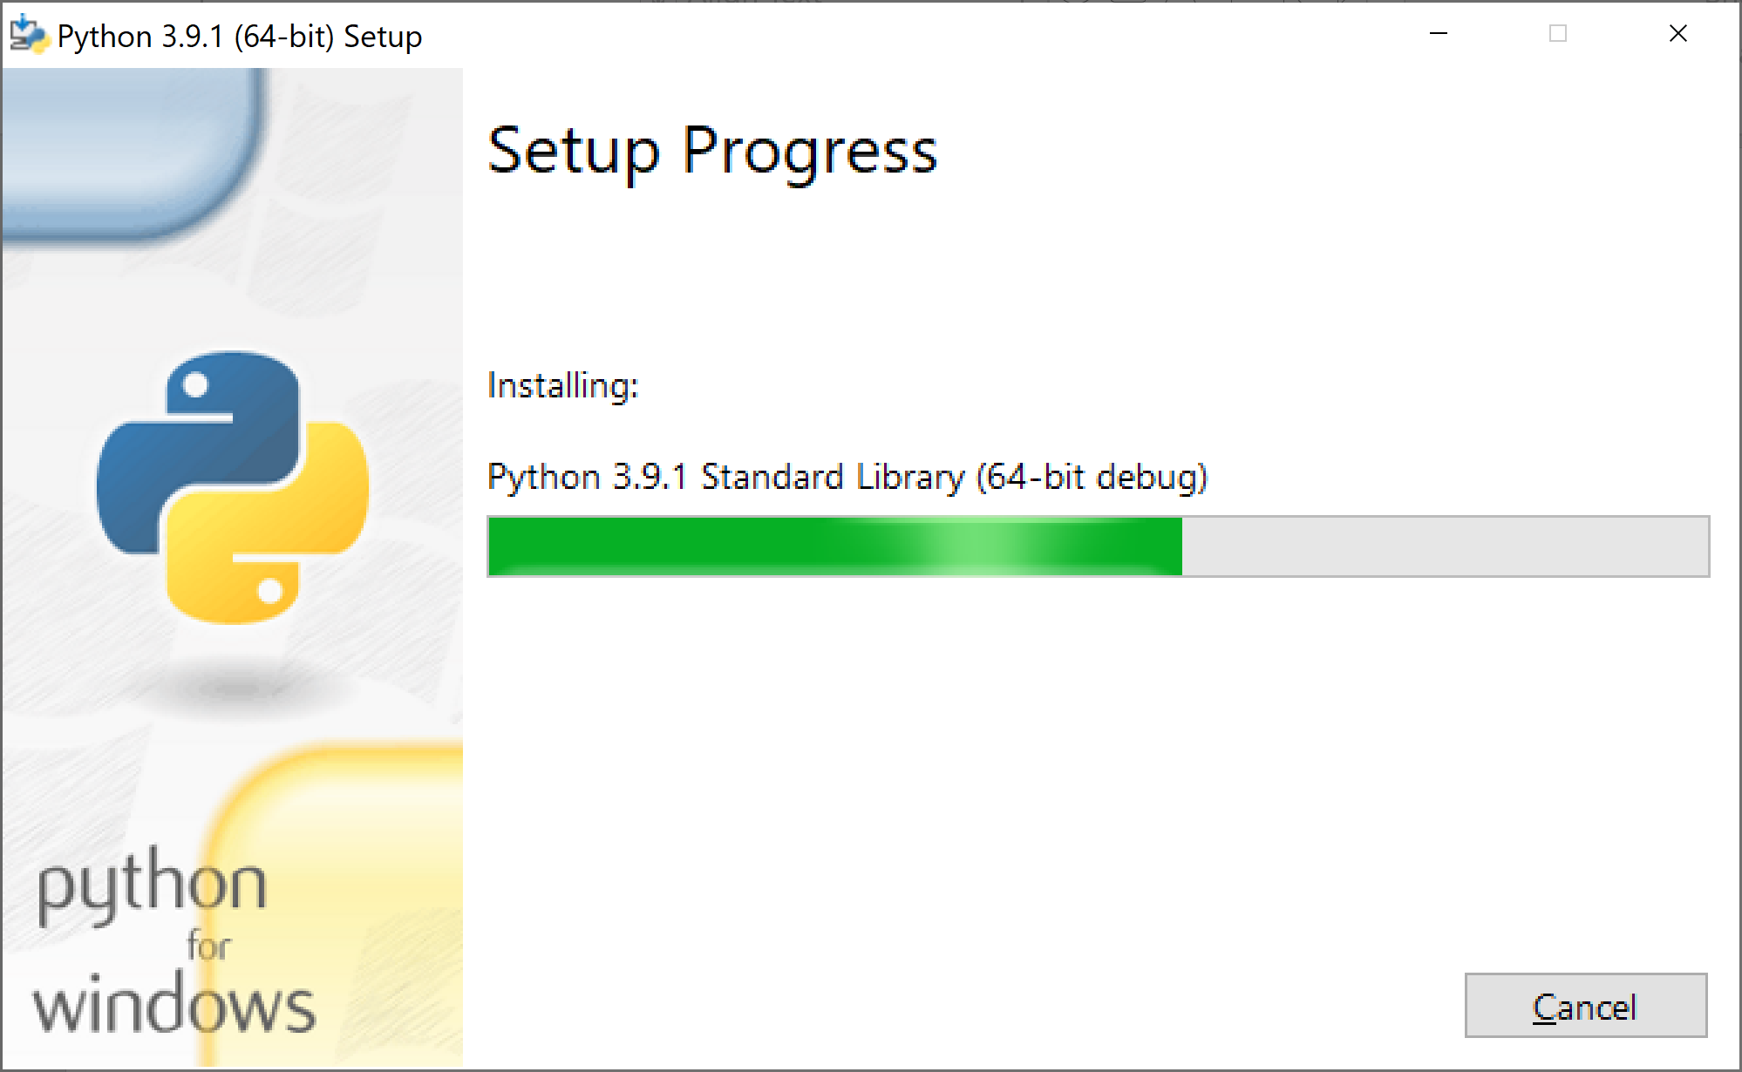

Đã cài đặt thành công:

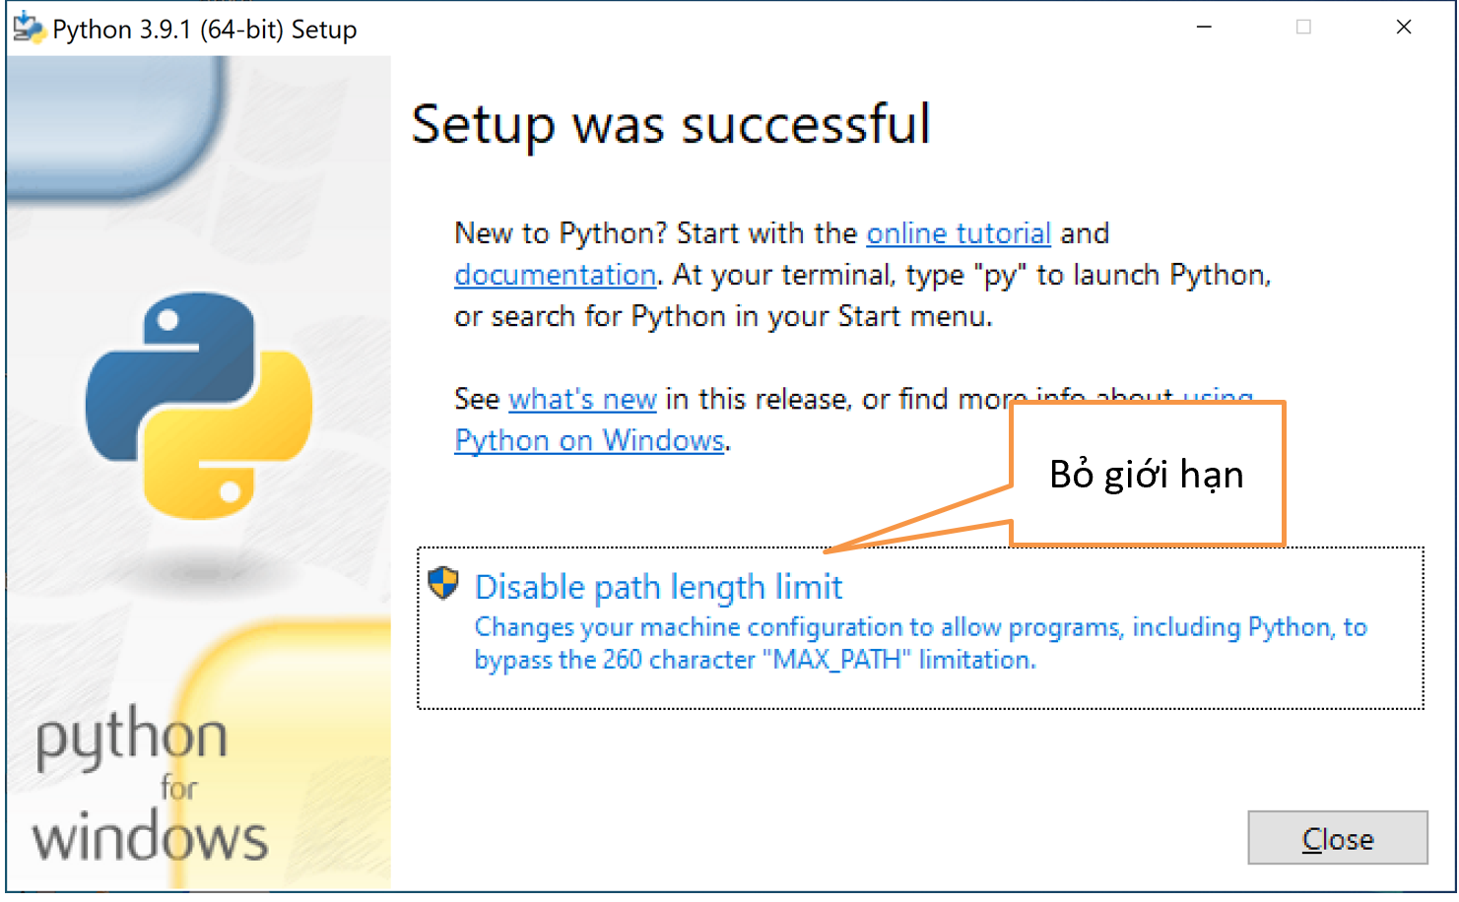

Nếu có hỏi bỏ giới hạn số ký tự tối đa thì ta bấm Bỏ giới hạn.

Đã cài đặt thành công:

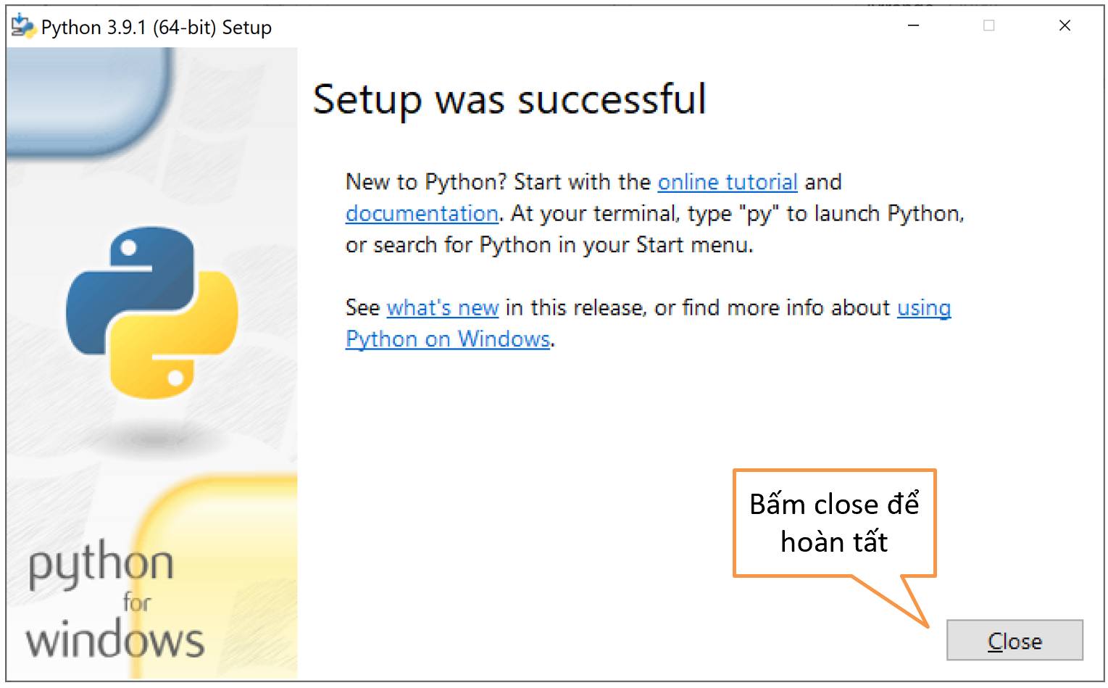

Cài đặt hoàn tất, ta bấm close.

Mở command line lên, gõ lệnh python để kiểm tra kết quả, như bên dưới đây là đã thành công:

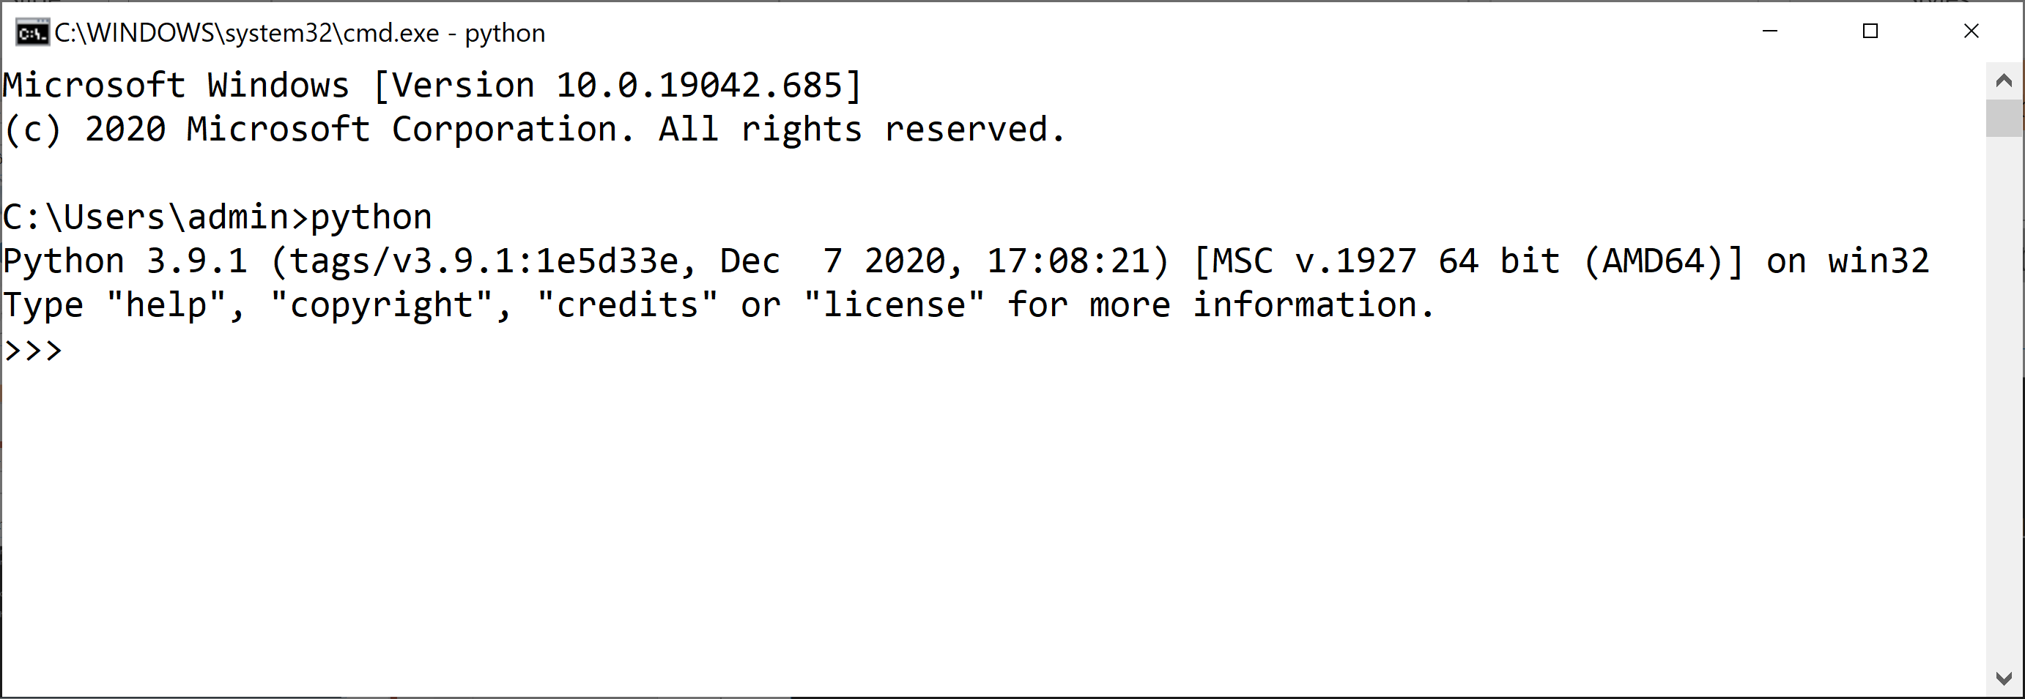

Câu 2: Sử dụng công cụ chính thống IDLE để lập trình Python

Khi cài đặt Python, ta có sẵn công cụ IDLE để lập trình:

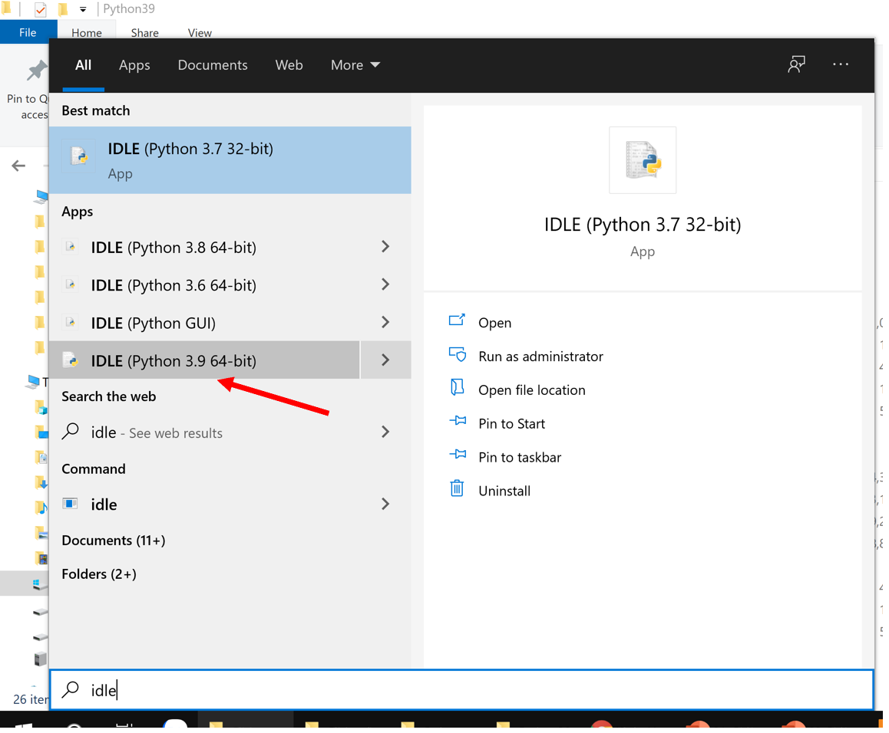

Vào Start Menu tìm IDLE, ở trên là phiên bản 3.9

Ta có thể gõ lệnh trực tiếp vào cửa sổ Shell

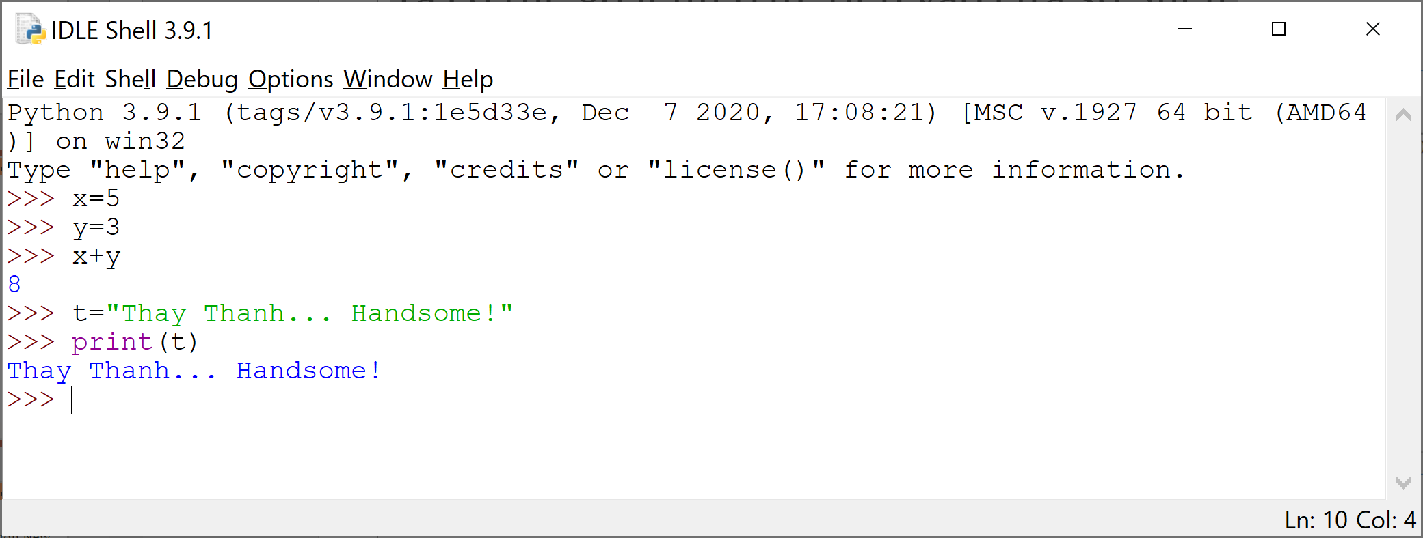

Ngoài ra ta cũng có thể tạo File để soạn thảo bằng cách vào File/ chọn New File:

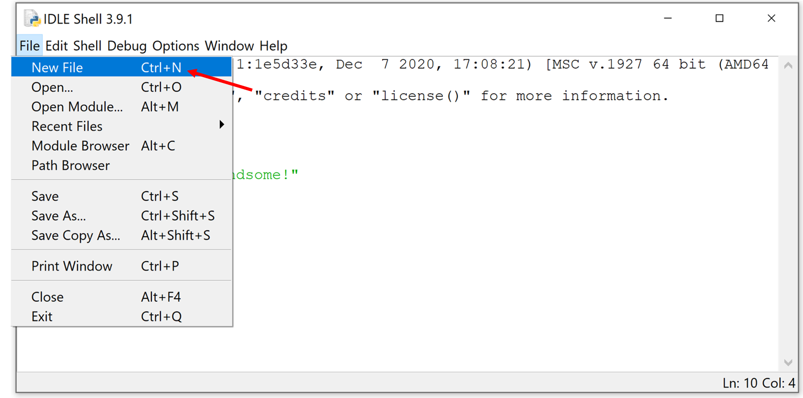

Sau khi nhấn New, màn hình soạn thảo hiện ra như dưới đây:

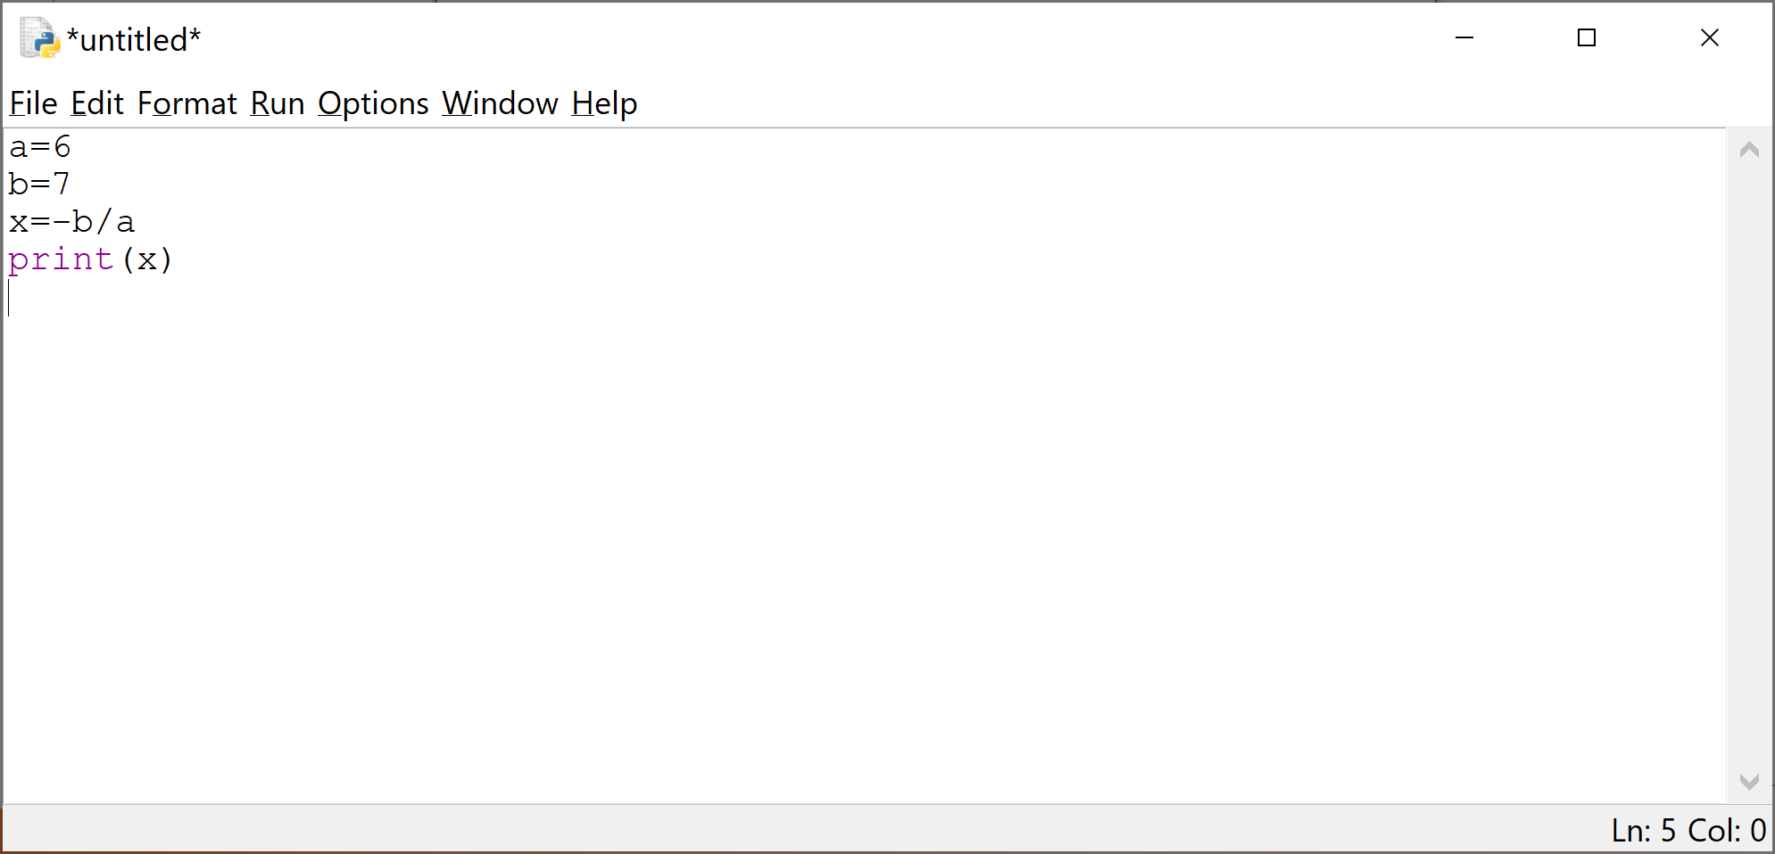

Ở hình trên ta thấy mặc định là “Untitled”, ta thử soạn thảo một số lệnh như trong hình rồi lưu lại với test “first.py” py là phần mở rộng của Python:

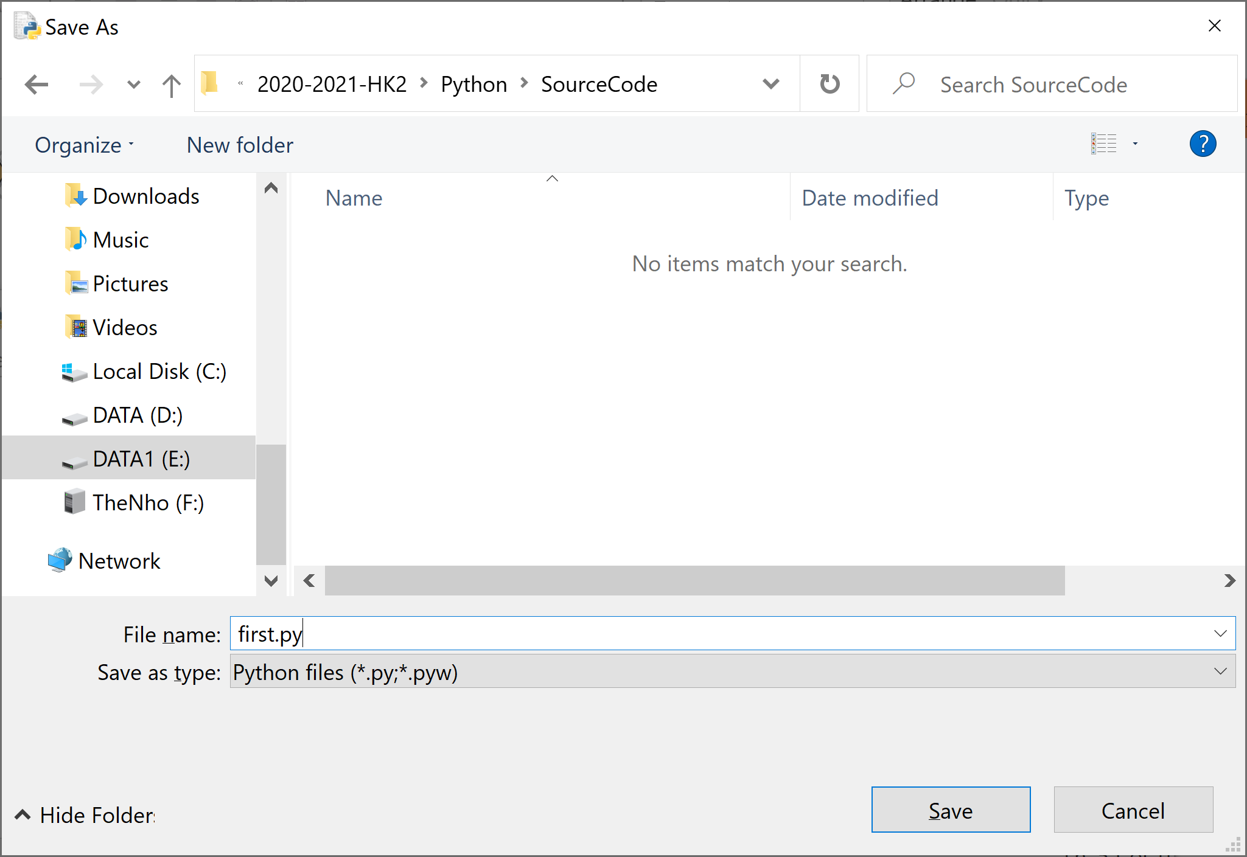

Ta thấy code đã được lưu:

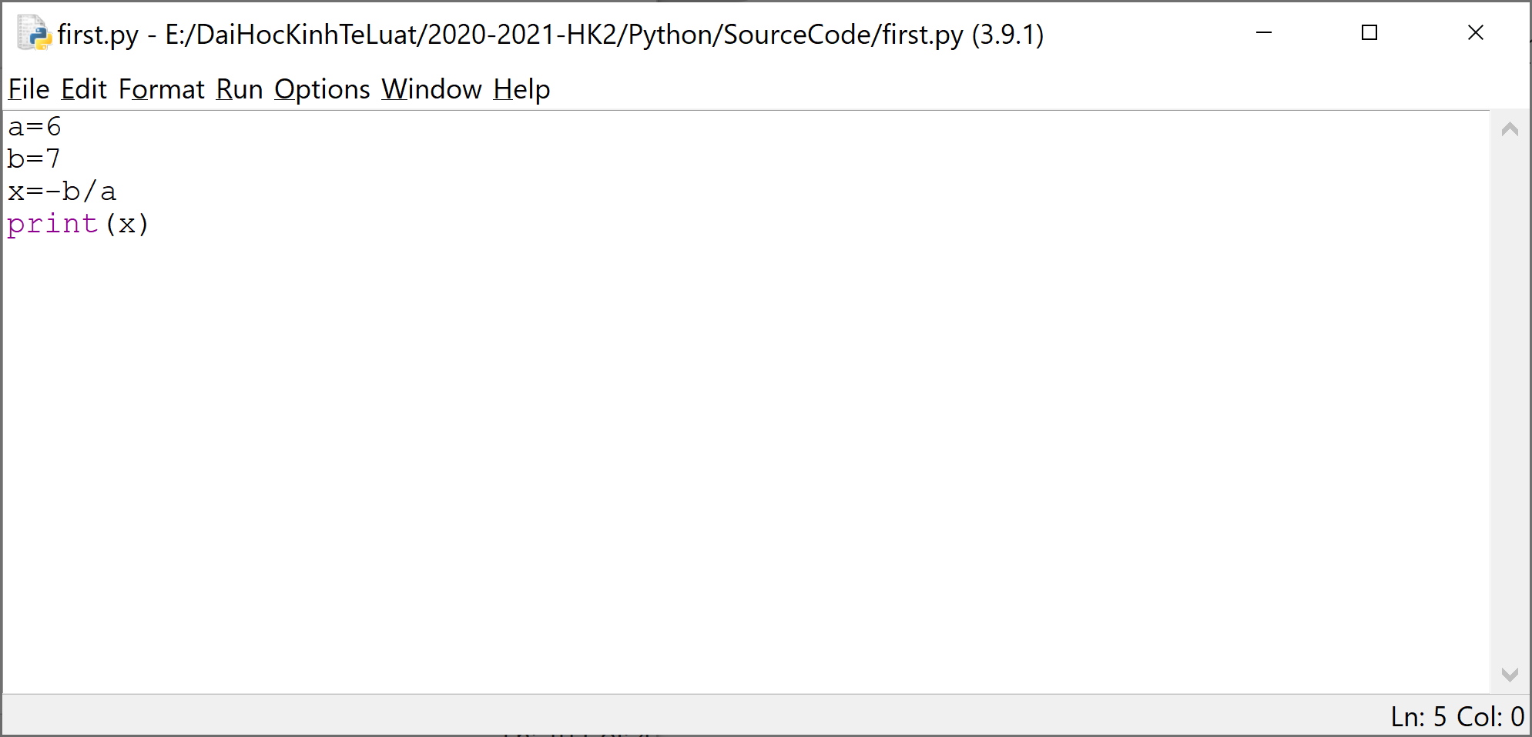

Hình trên các bạn thấy chữ Untitled được đổi thành first.py cùng với nơi lưu trữ của mã nguồn Python.

Sau đó ta vào menu Run/ chọn Run Module (hoặc nhấn phím F5):

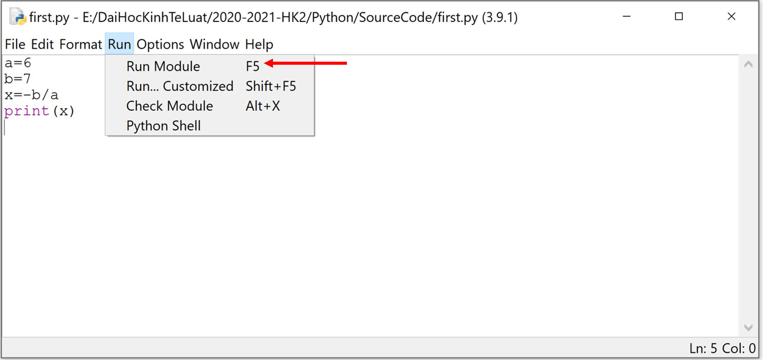

Chương trình cho ra kết quả:

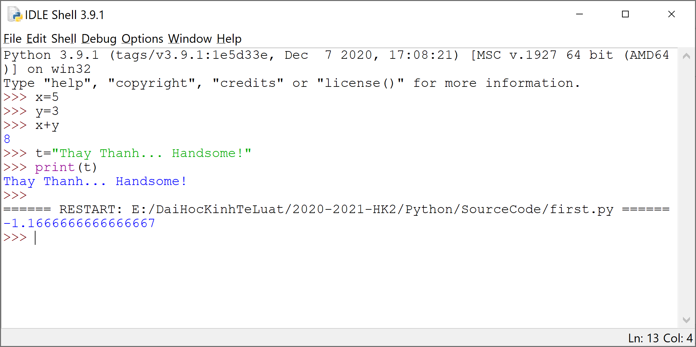

Tương tự để chạy các file mã nguồn khác ta có thể vào File/ Open để chọn file mã nguồn.

Câu 3: Sử dụng công cụ wingide

wingide cũng là một công cụ lập trình Python khá mạnh mẽ, các bạn có thể tải tại: <http://wingware.com/downloads/wingide-101>

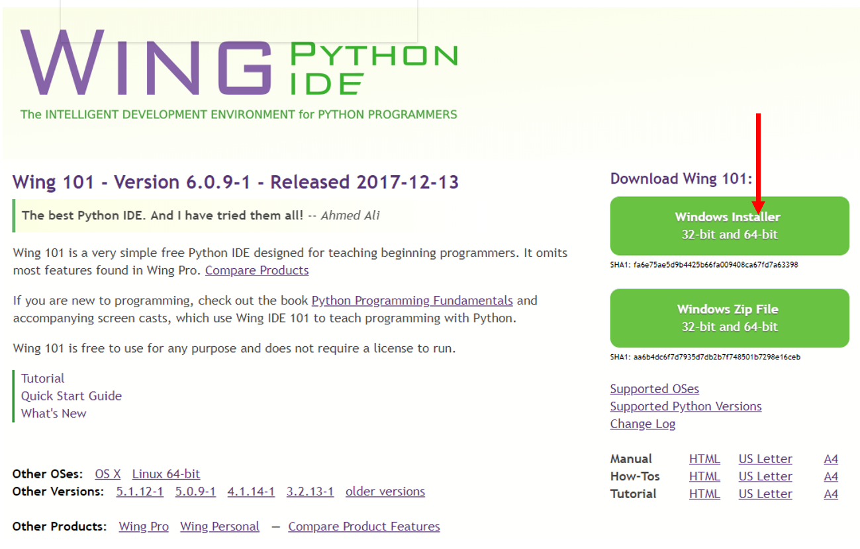

Câu 4: Sử dụng công cụ Pycharm

Đây là công cụ rất nổi tiếng, rất quen thuộc đặc biệt với những ai đã lập trình Android Studio.

Hiện hãng cho sử dụng bản miễn phí PyCharm Community Edition: <https://www.jetbrains.com/pycharm> (kéo xuống gần dưới cùng sẽ có màn hình tải)

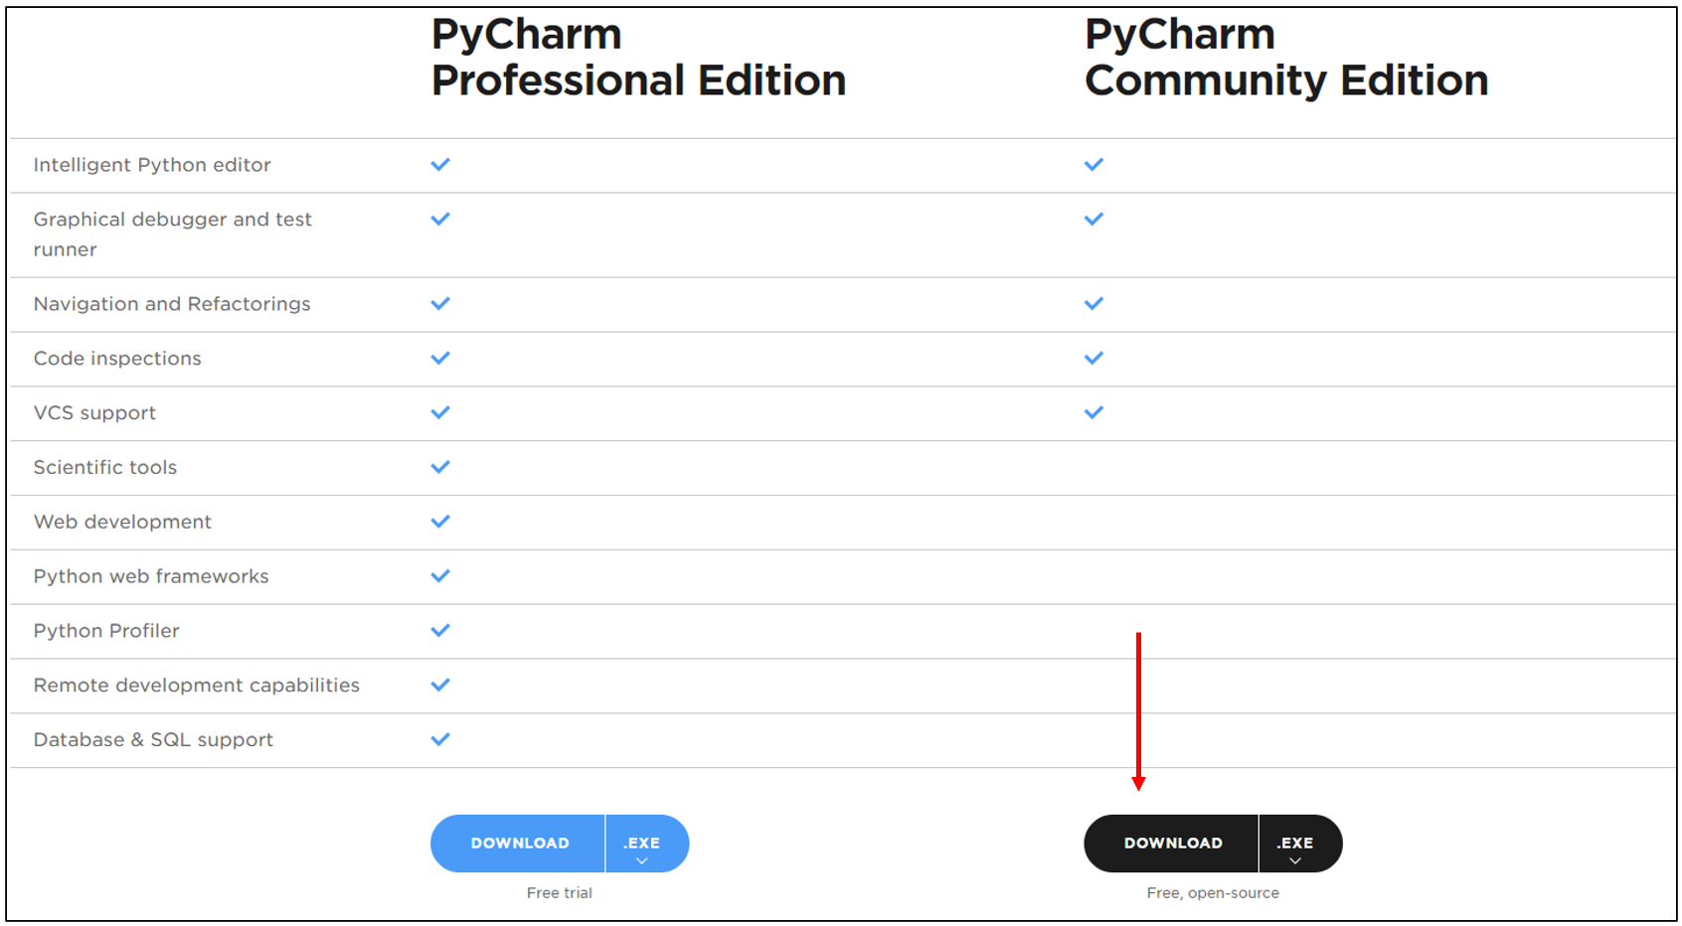

Ta thấy có nhiều giới hạn trong bản miễn phí (Community) nhưng không có lập trình Web. Còn bản Professional thì có đầy đủ và cho sử dụng thử 30 ngày nhé các bạn. Hoặc bạn có thể vào link:

<https://www.jetbrains.com/pycharm/download/#section=windows>

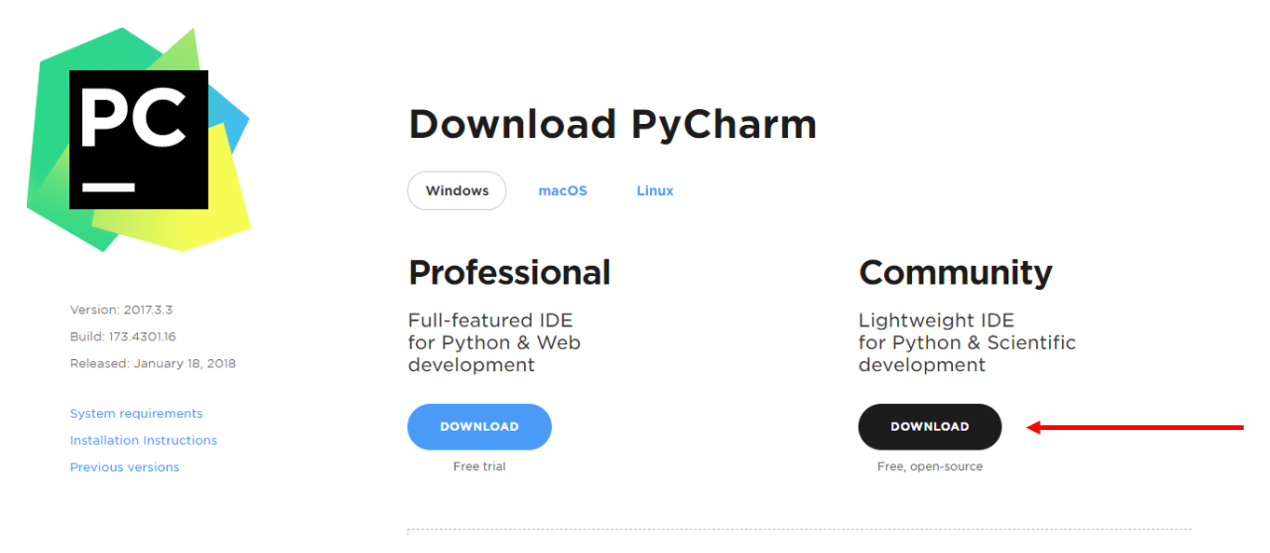

Chúng ta chọn Download bản Community tải về máy rồi tiến hành cài đặt, và nên đưa ra màn hình Desktop để ta sử dụng (vì đây là công cụ sẽ sử dụng cho toàn bộ các bài học):

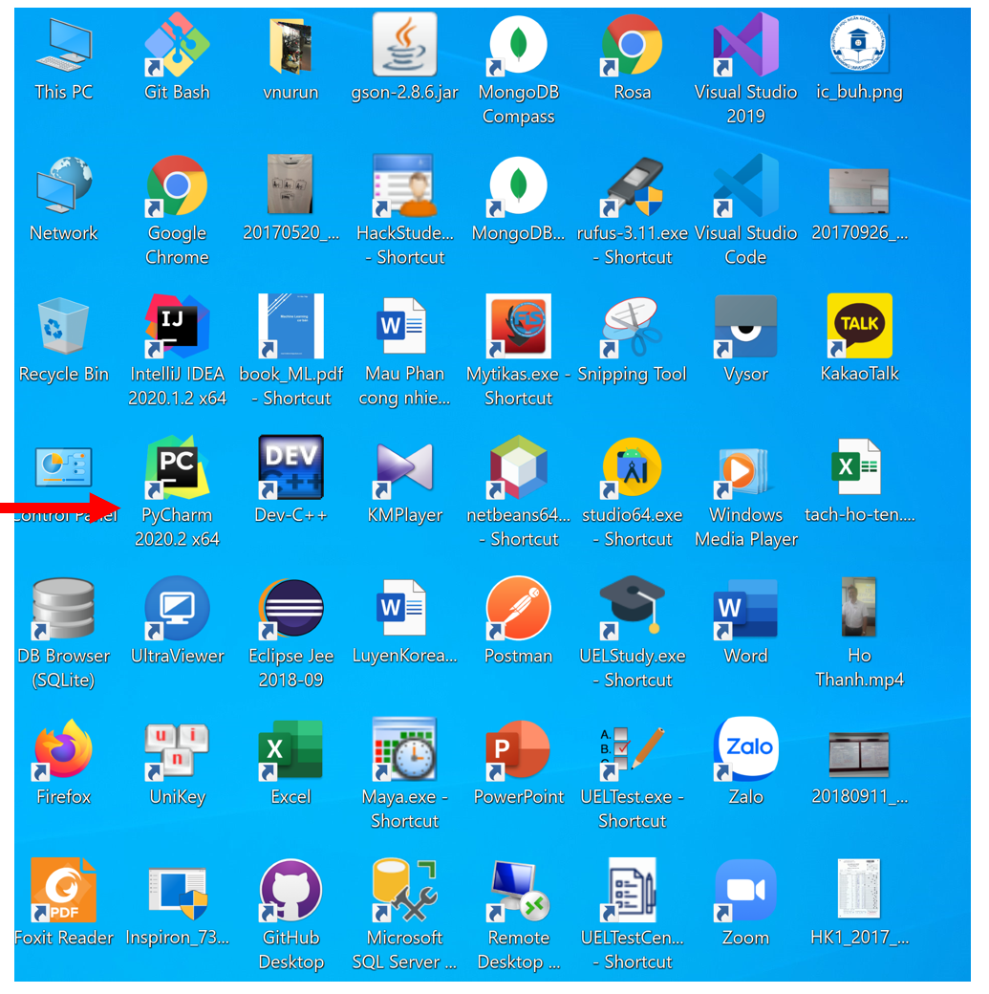

Ta khởi động phần mềm PyCharm lên sẽ có giao diện đầu tiên như bên.

Các bạn thấy tính tới thời điểm Tui giảng bài này thì version mới nhất là 2020.2.

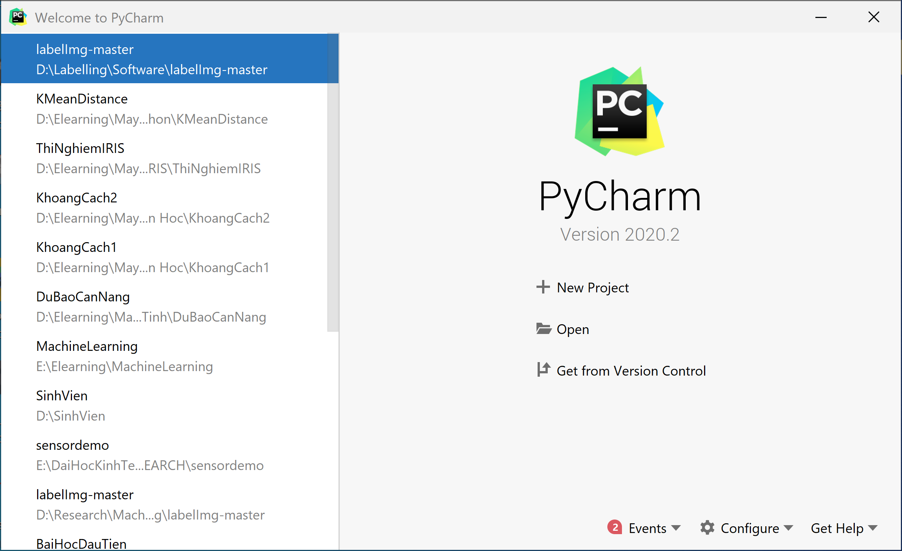

Khi khởi động PyCharm, ta sẽ có giao diện như bên dưới, bấm Create New Project để tạo dự án mới:

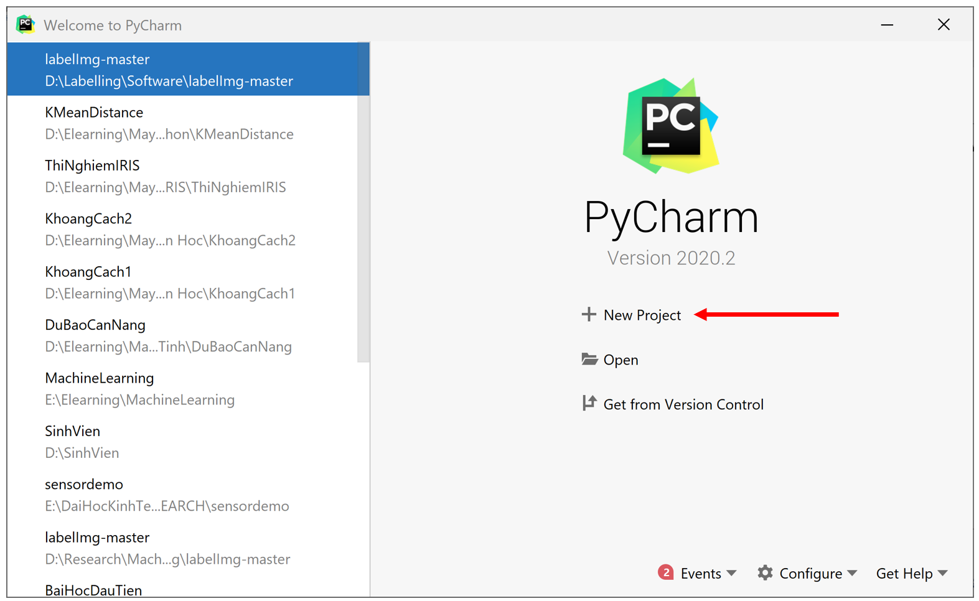

Chỉnh cấu hình tới Python 39 mà ta đã cài

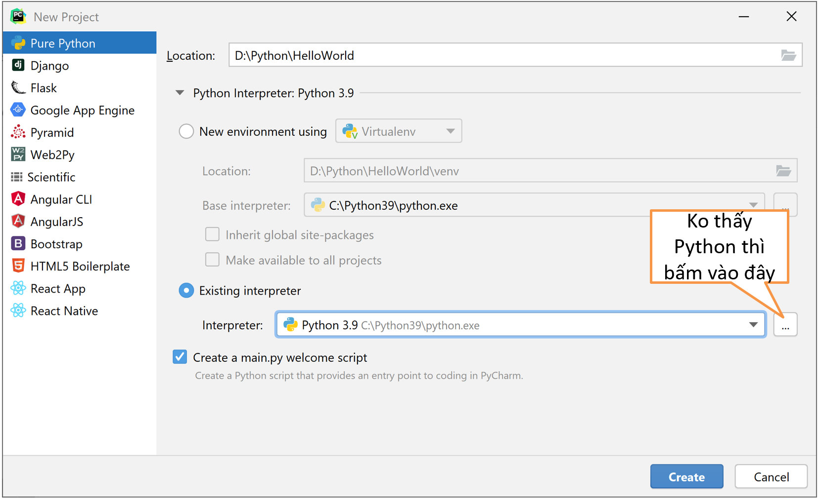

Khi bấm vào “…”

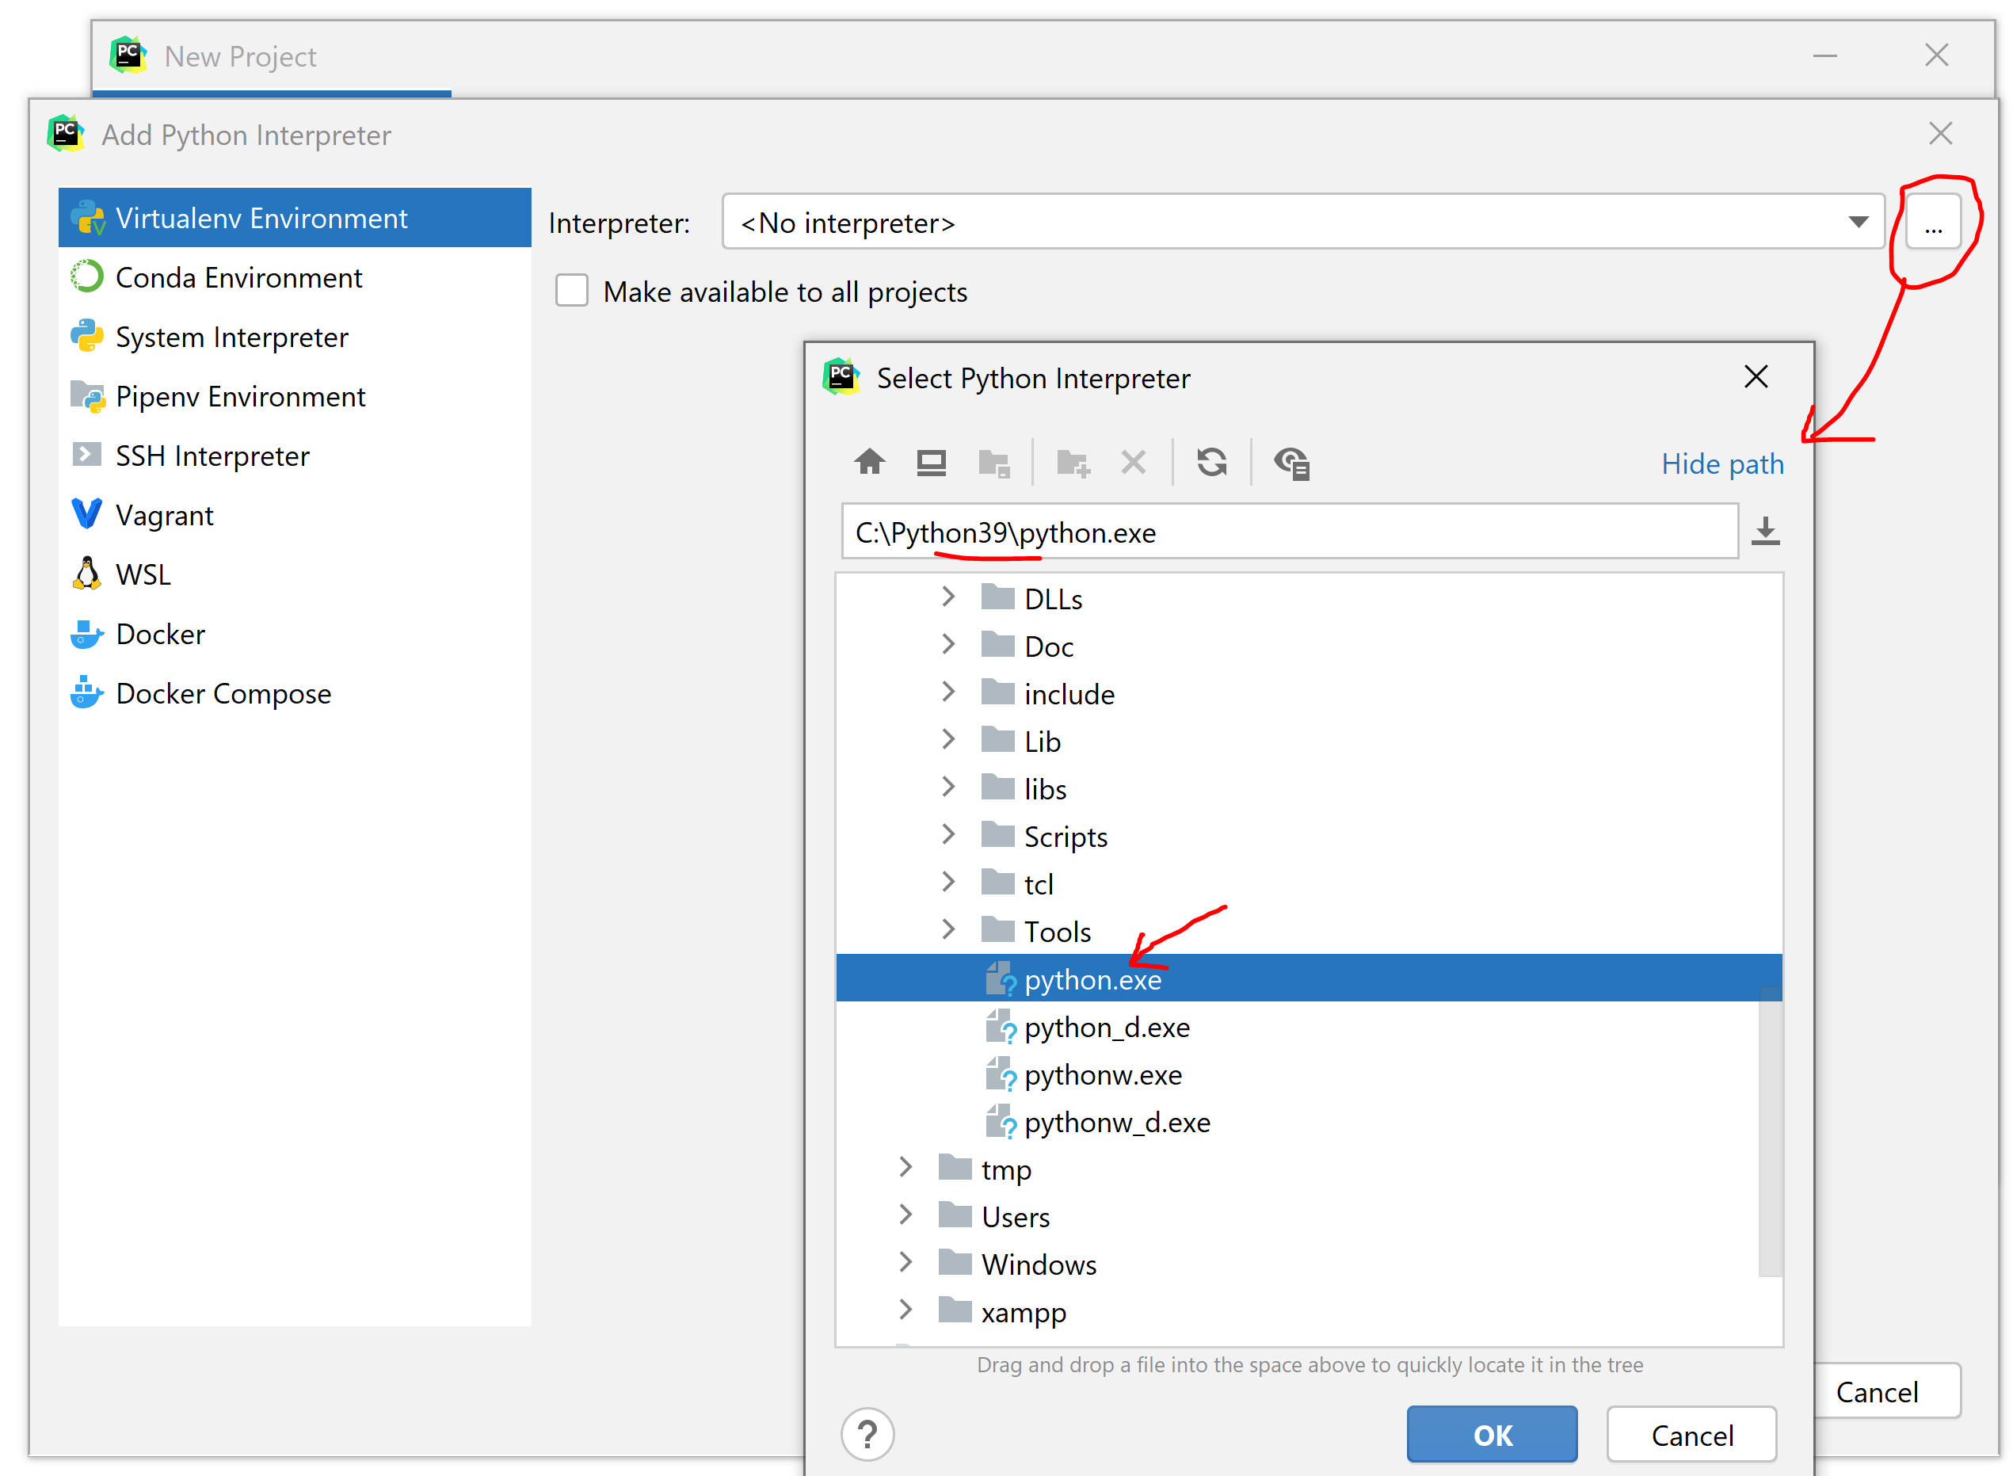

Chọn đúng phiên bản Python (python.exe) mà ta mong muốn cấu hình rồi nhấn OK

Chọn được Python rồi thì bấm create

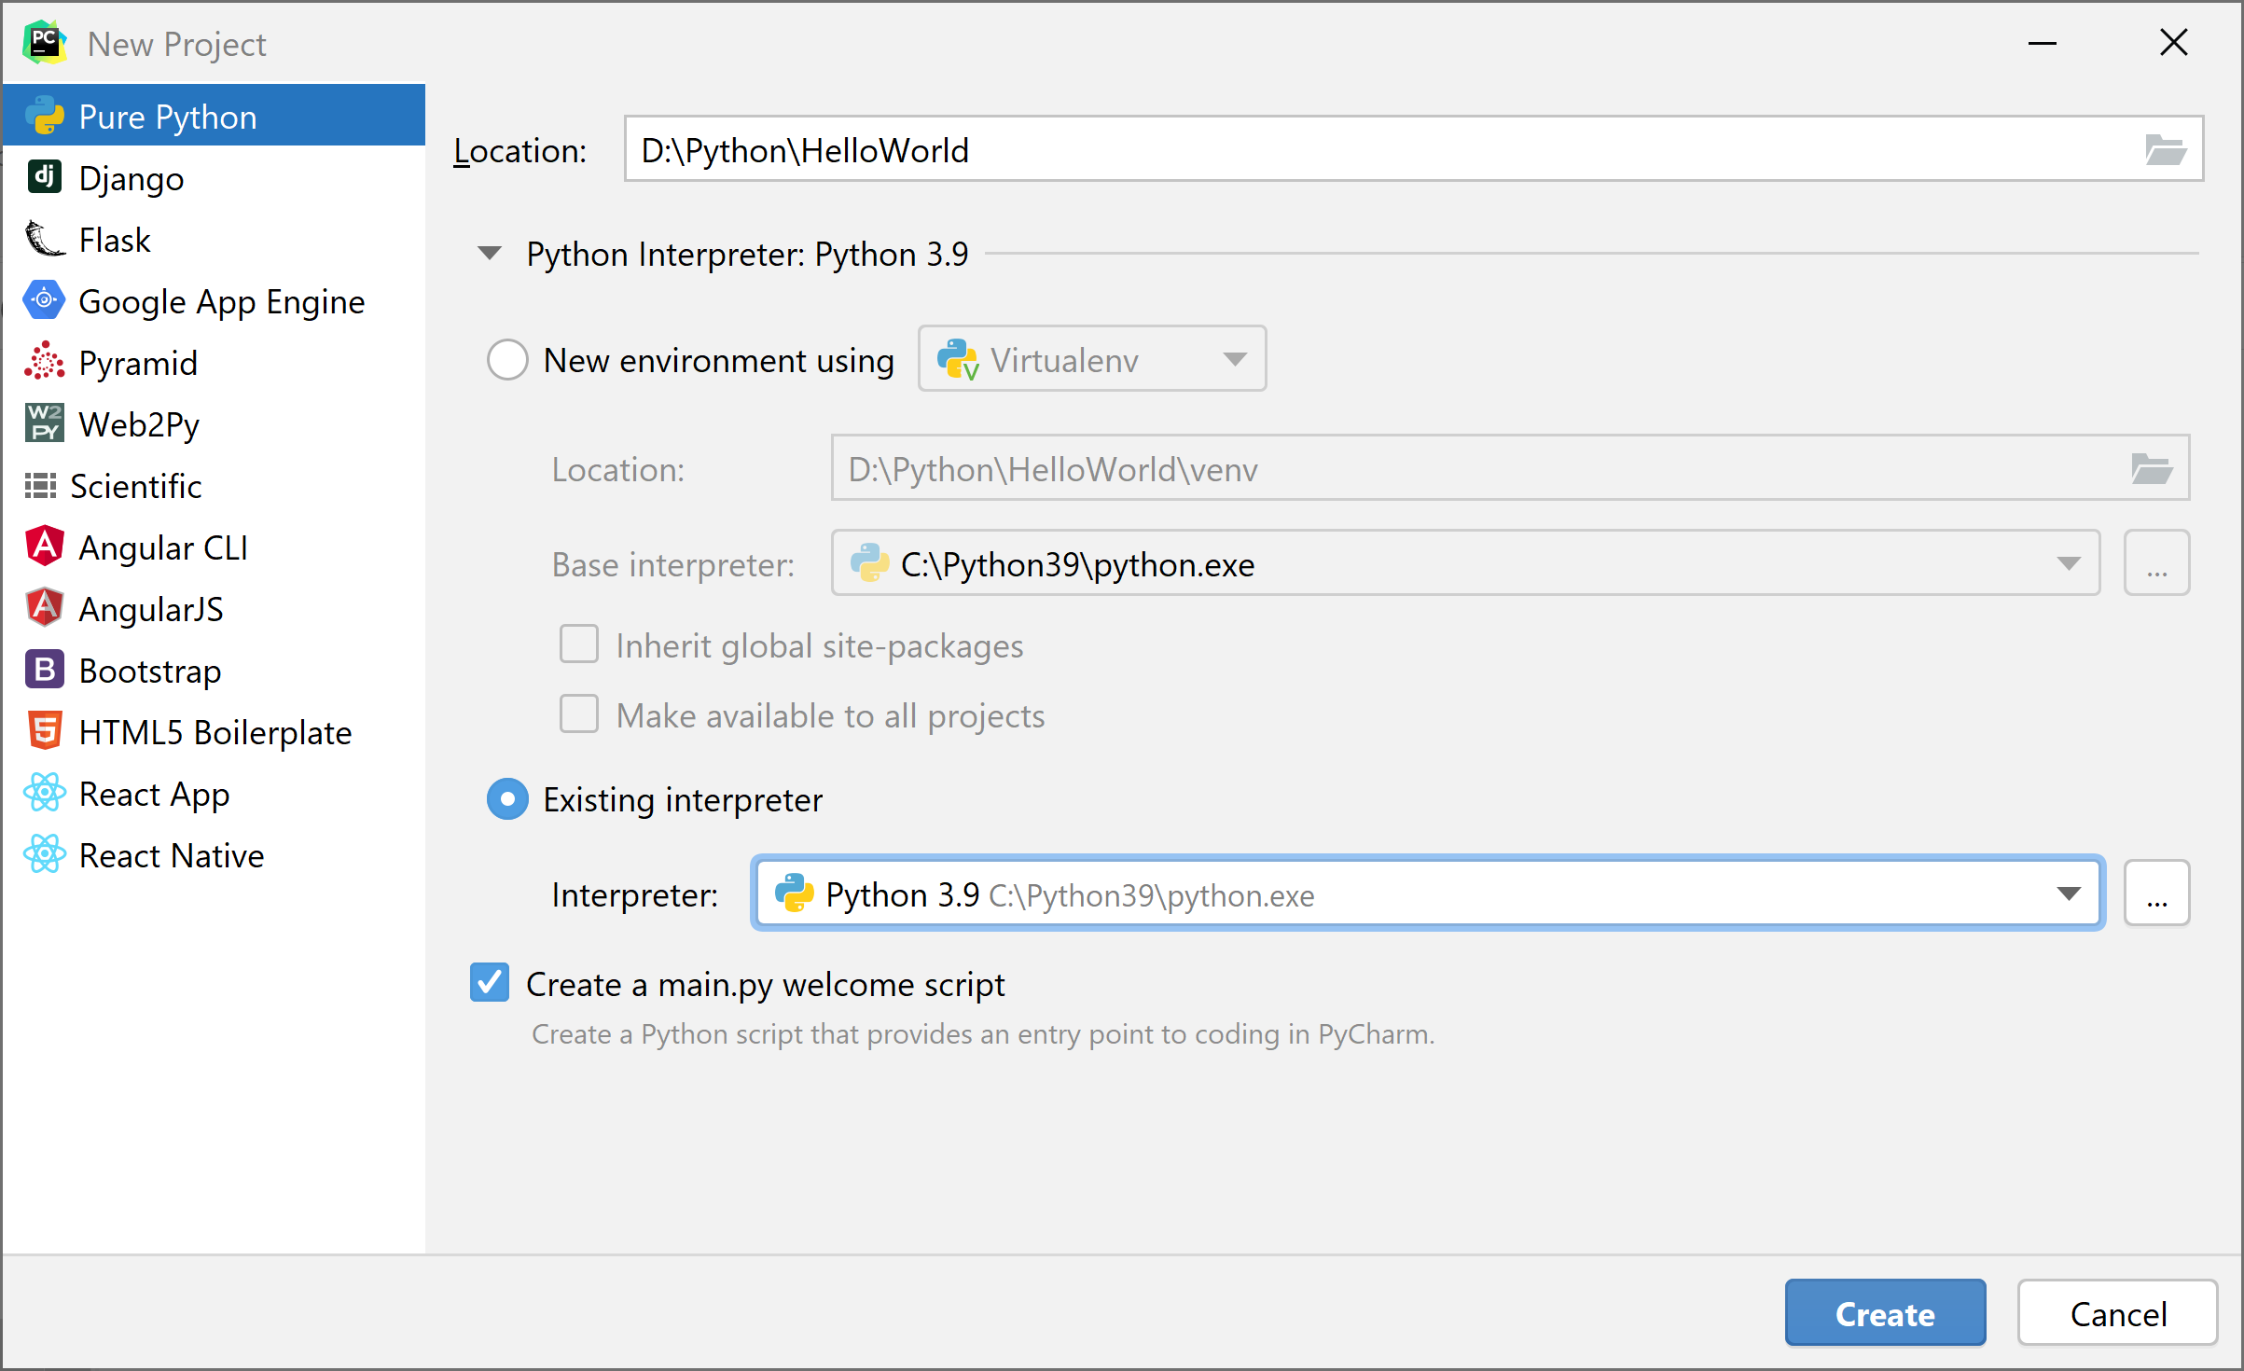

Mặc định có file main.py, ta có thể tạo file khác để coding

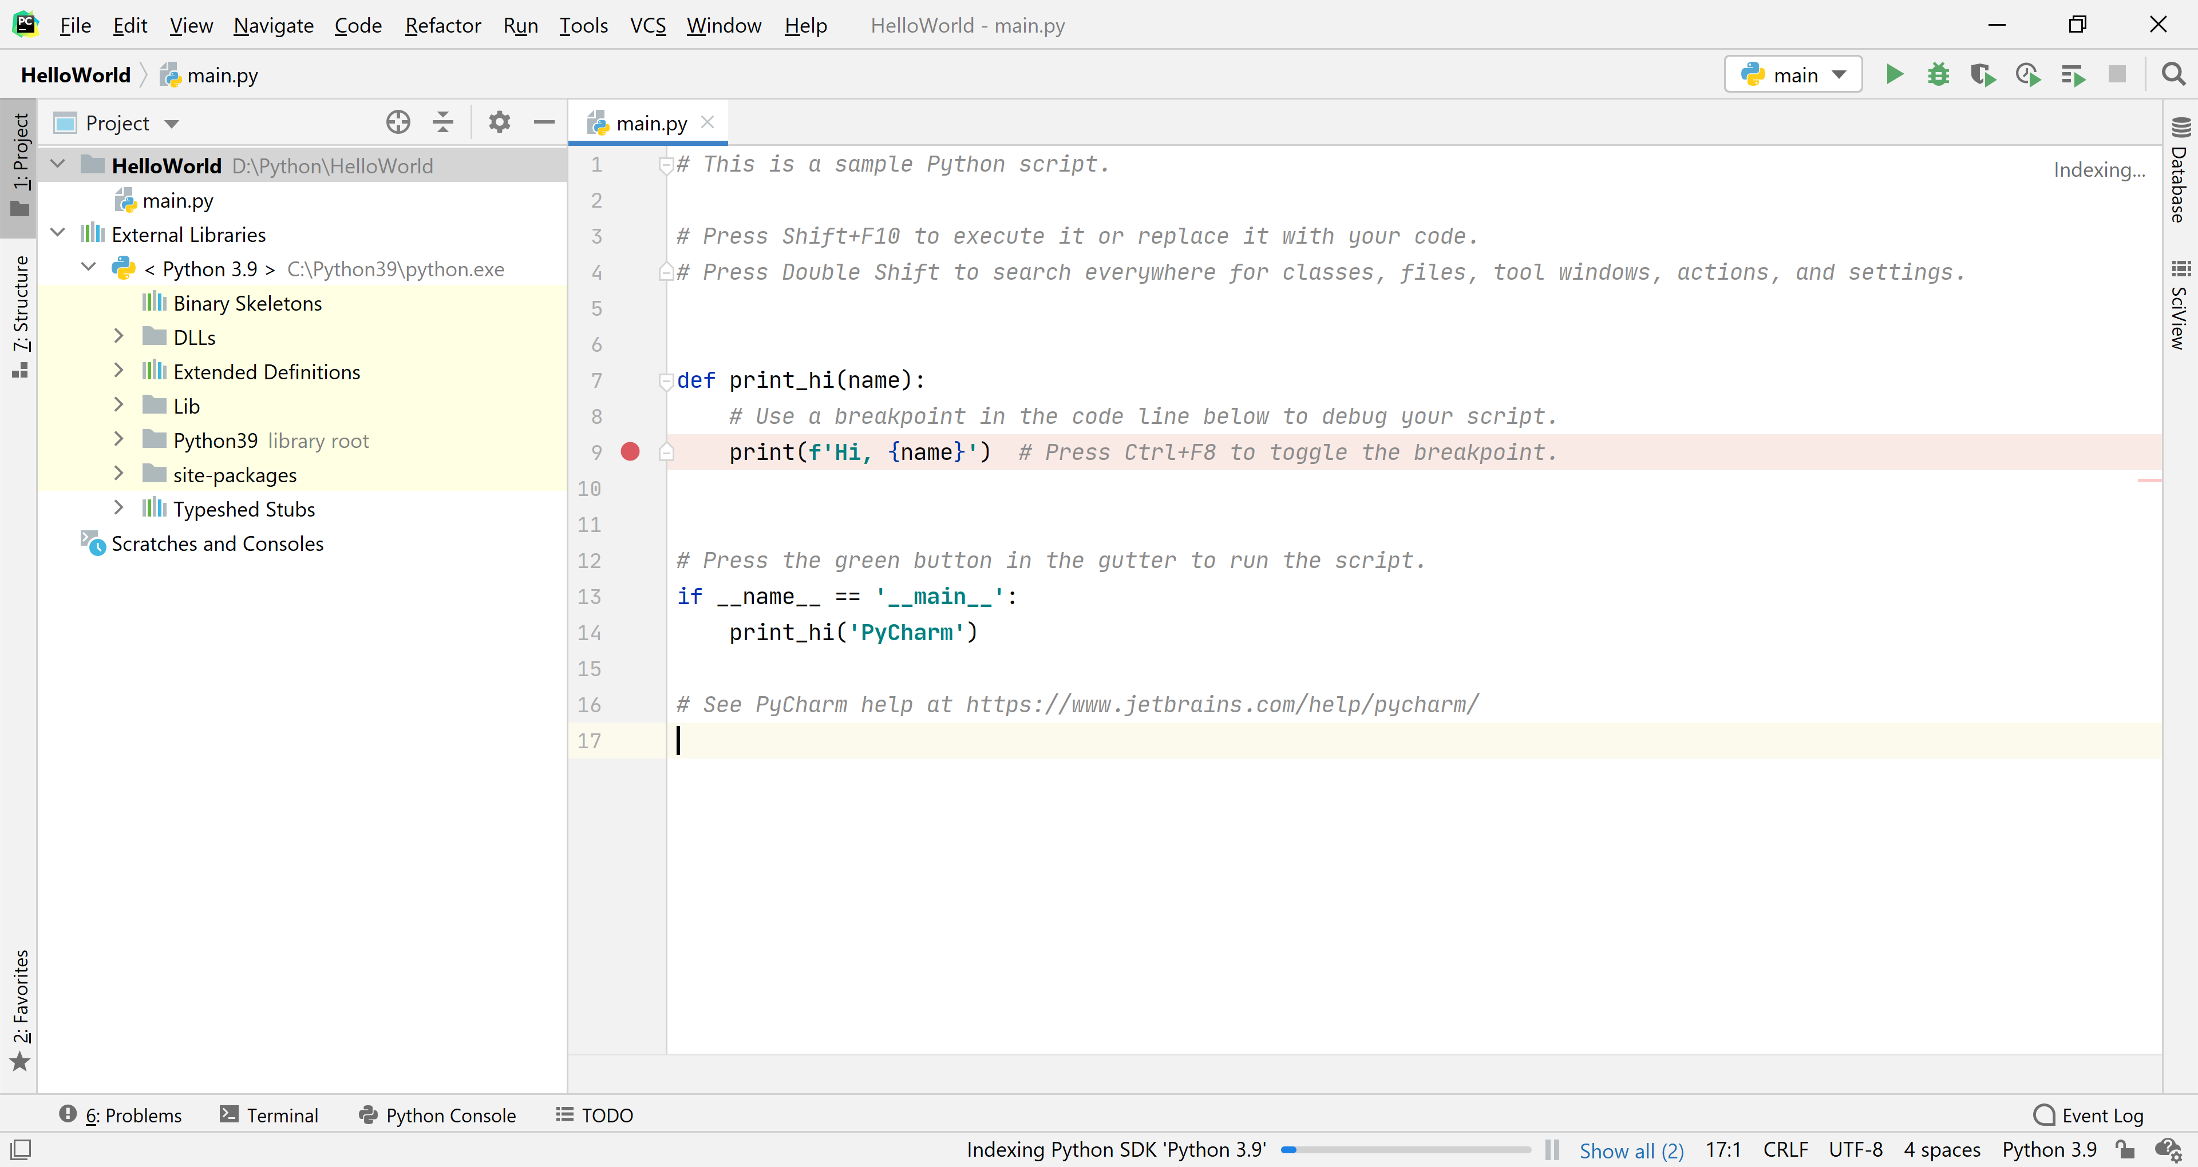 Để tạo tập tin Python: Ta bấm chuột phải vào Project HelloWorld/ chọn New/ Python File:

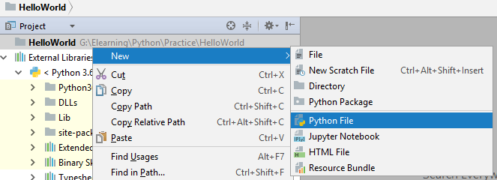

Ta tạo thử tập tin SayHello:

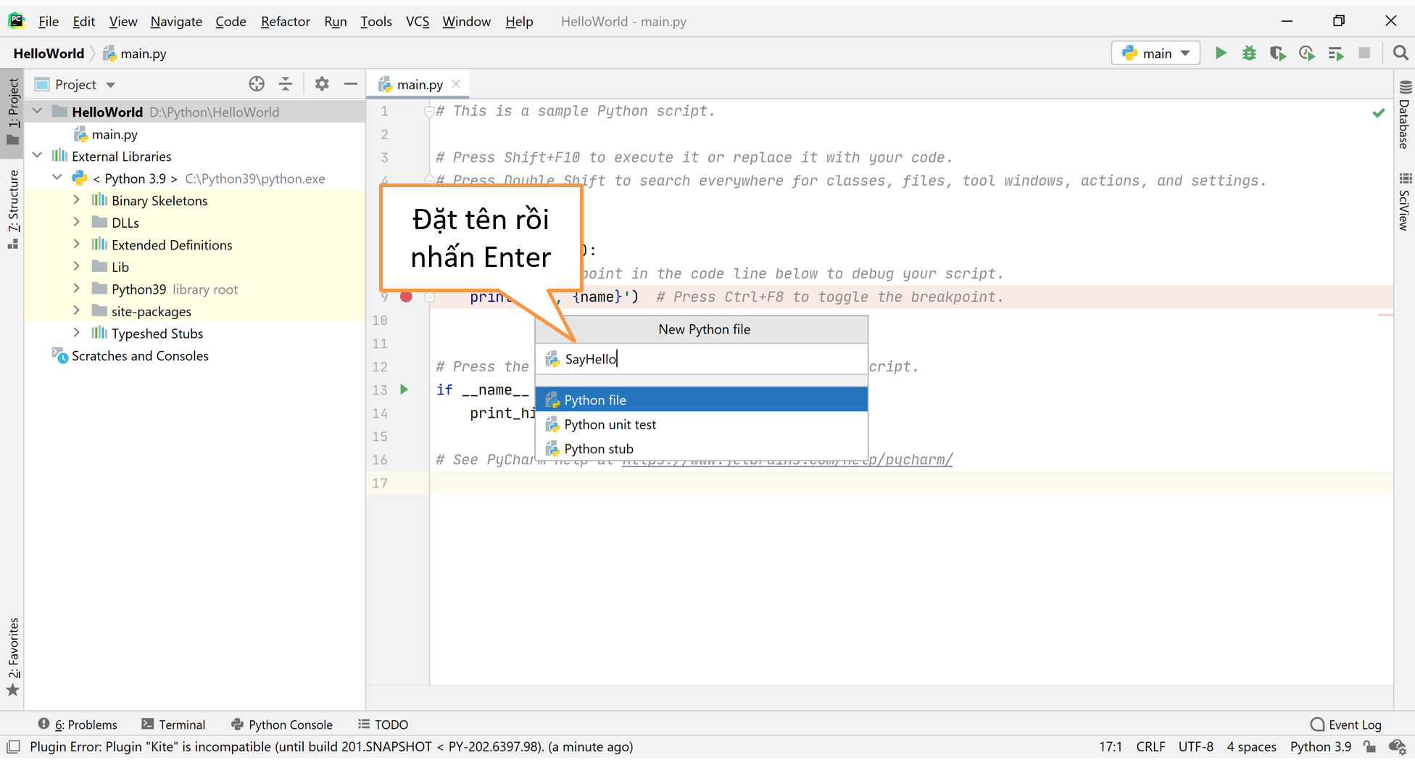

Tập tin Sayhello.py được hiển thị ra như dưới đây:

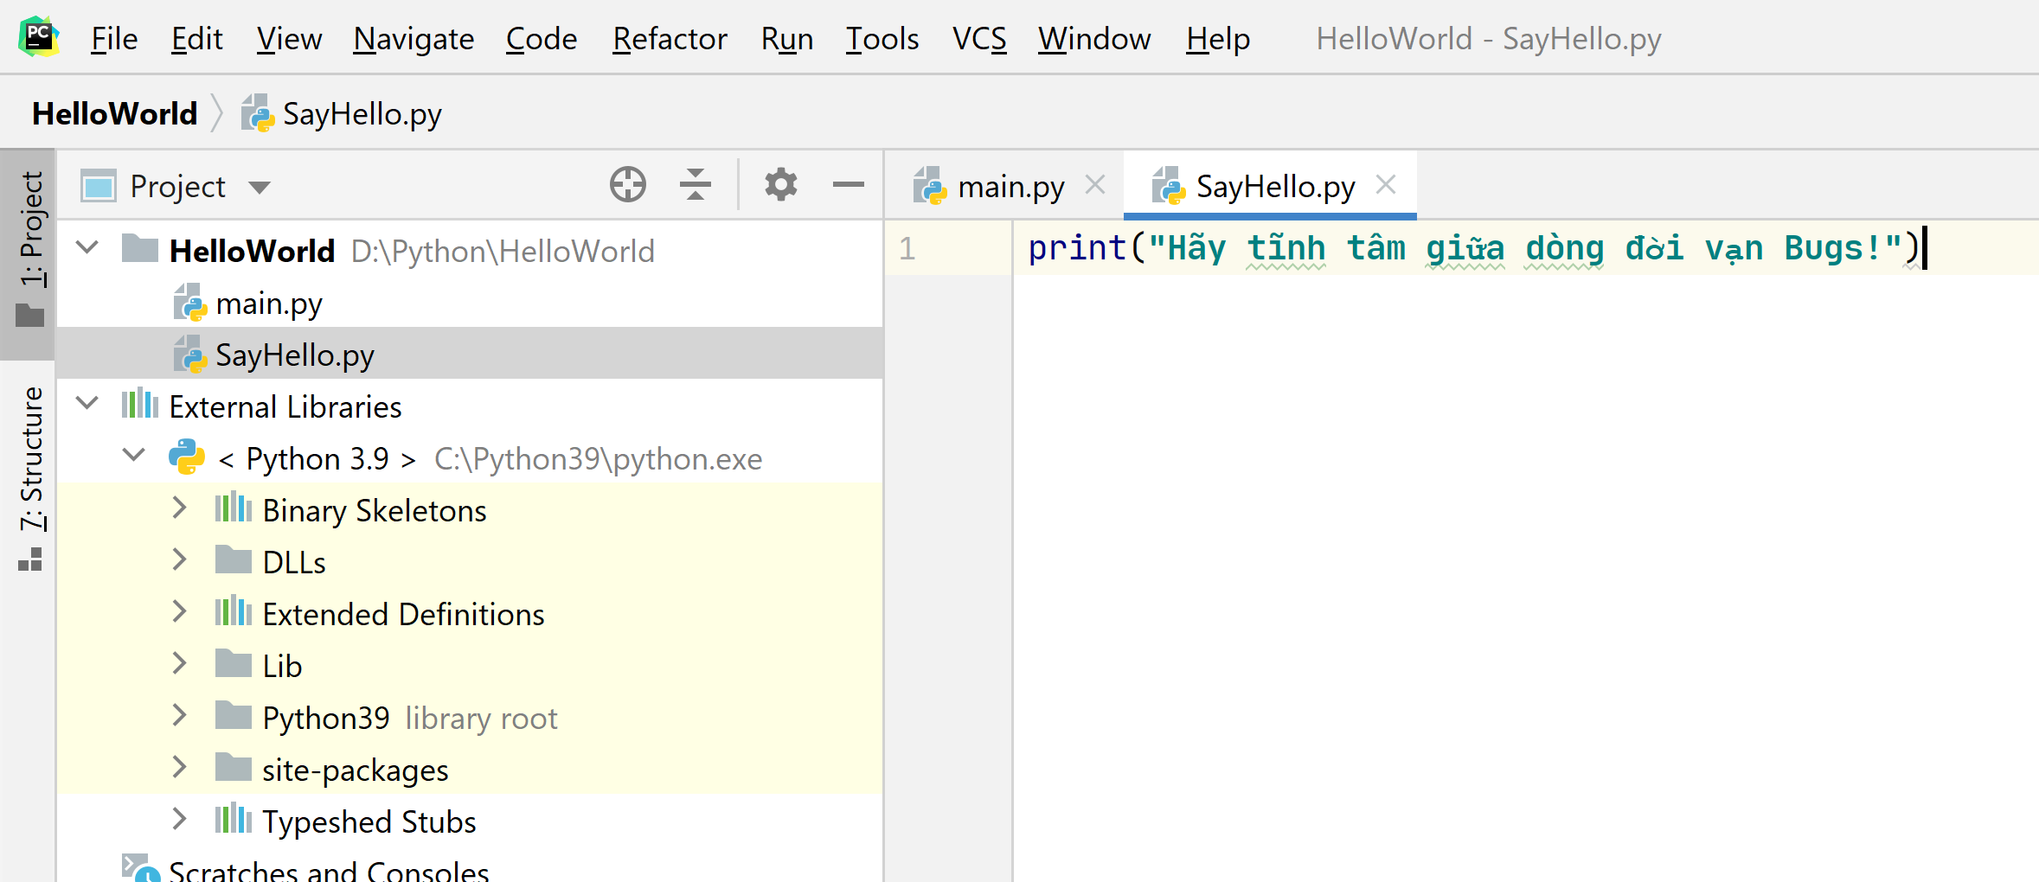

Viết lệnh xuất ra màn hình như trên.

Để chạy mã tập tin SayHello.py, các bạn vào Run/chọn Run

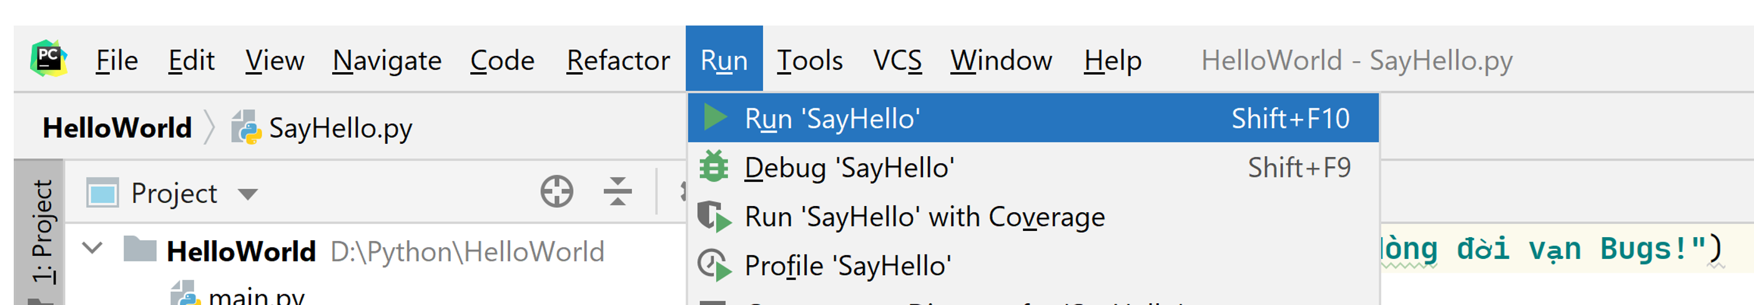

Hoặc bấm chuột phải vào SayHello.py

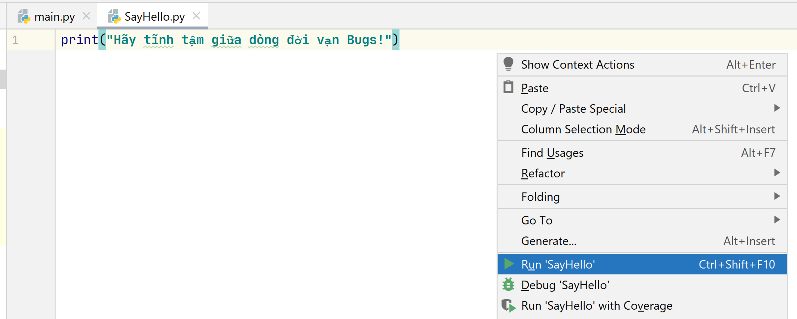

Chọn Run SayHello, Kết quả:

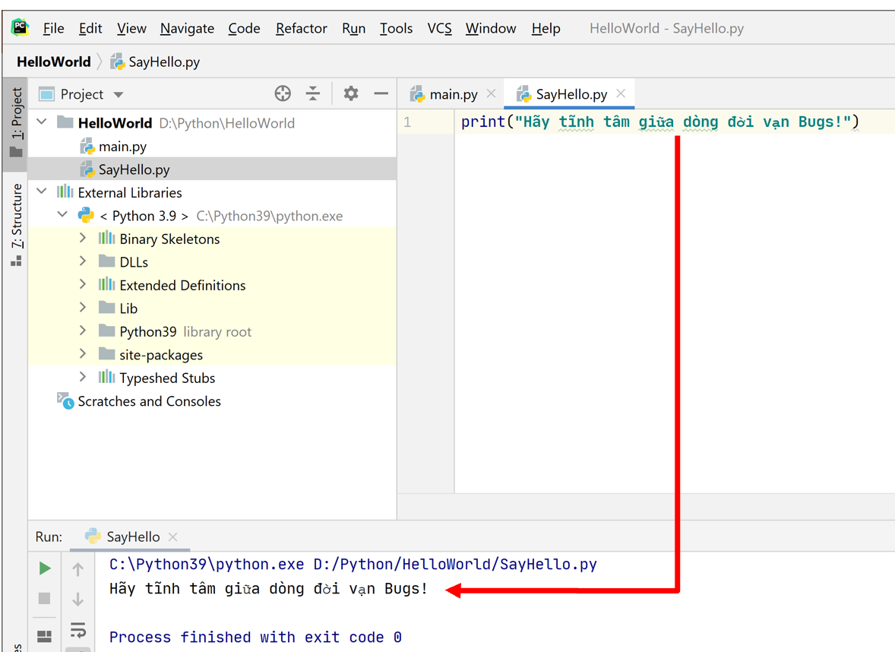

MODULE 2

CÁC KHÁI NIỆM CƠ BẢN

Câu 1: Tính chu vi diện tích Hình tròn

**Yêu cầu:**

Nhập bán kính đường tròn r. Tính và xuất chu vi, diện tích đường tròn tương ứng.

HD: cv=2*π*r và dt=π*r*r

**Hướng dẫn:**

import math  
  
try:  
 r=float(input(**"Mời bạn nhập bán kính hình tròn:"**))  
 cv=2*math.pi*r  
 dt=r**2  
 print(**"Chu vi ="**,cv)  
 print(**"Diện tích="**,dt)  
except:  
 print(**"Lỗi rồi!"**)

Câu 2: Tính giờ phút giây

**Yêu cầu:**

Nhập vào số giây bất kỳ t. Tính và xuất ra dạng

Giờ:Phút:Giây

Ví dụ: Nhập 3750 thì xuất ra 1:2:30 AM

Nhập 51100 thì xuất ra 2:11:40 PM

HD:

hour=(t/3600)%24

minute=(t%3600)/60

second=(t%3600)%60

**Hướng dẫn:**

t=int(input(**"Nhập số giây:"**))  
hour=(t//3600)%24  
minute=(t%3600)//60  
second=(t%3600)%60  
print(hour,**":"**,minute,**":"**,second)

Câu 3: Tính điểm trung bình

**Yêu cầu:**

Viết chương trình nhập vào điểm ba môn Toán, Lý, Hóa của một học sinh. In ra điểm trung bình của học sinh đó với hai số lẻ thập phân.

**Hướng dẫn:**

**Cách1:**

toan=float(input(**"Nhập điểm Toán:"**))  
ly=float(input(**"Nhập điểm lý:"**))  
hoa=float(input(**"Nhập điểm hóa:"**))  
dtb=(toan+ly+hoa)/3  
print(**"Điểm trung bình="**,dtb)  
print(**"Điểm trung bình="**,round(dtb,2))

**Cách 2:**

print(**"Chương trình tính điểm trung bình"**)  
toan,ly,hoa=eval(input(**"Nhập điểm toán,lý,hóa:"**))  
print(**"Điểm toán="**,toan)  
print(**"Điểm lý="**,ly)  
print(**"Điểm hóa="**,hoa)  
dtb=(toan+ly+hoa)/3  
print(**"Điểm trung bình="**,dtb)  
print(**"Điểm làm tròn="**,round(dtb,2))

Câu 4: Python hỗ trợ những kiểu dữ liệu cơ bản nào?

Câu 5: Trình bày các loại ghi chú trong Python.

Câu 6: Trình bày ý nghĩa toán tử /, //, %, **, and, or, is.

Câu 7: Trình bày một số cách nhập dữ liệu từ bàn phím.

Câu 8: Trình bày các loại lỗi khi lập trình và cách bắt lỗi trong Python.

Câu 9: Giải thích kết quả tính toán của các biểu thức

**Yêu cầu:**

Cho các biến với giá trị

i1 = 2

i2 = 5

i3 = -3

d1 = 2.0

d2 = 5.0

d3 = -0.5

**Cho biết kết quả và giải thích cách thực hiện của các lệnh sau:**

|  |  |
| --- | --- |
| (a) i1 + (i2 * i3)  (b) i1 * (i2 + i3)  (c) i1 / (i2 + i3)  (d) i1 // (i2 + i3)  (e) i1 / i2 + i3  (f) i1 // i2 + i3  (g) 3 + 4 + 5 / 3  (h) 3 + 4 + 5 // 3  (i) (3 + 4 + 5) / 3  (j) (3 + 4 + 5) // 3 | (k) d1 + (d2 * d3)  (l) d1 + d2 * d3  (m) d1 / d2 - d3  (n) d1 / (d2 - d3)  (o) d1 + d2 + d3 / 3  (p) (d1 + d2 + d3) / 3  (q) d1 + d2 + (d3 / 3)  (r) 3 * (d1 + d2) * (d1 - d3) |

Câu 10: Hãy viết ngắn gọn lại các lệnh dưới đây

**Yêu cầu:**

Cho các lệnh ban đầu:

(a) x = x + 1

(b) x = x / 2

(c) x = x – 1

(d) x = x + y

(e) x = x - (y + 7)

(f) x = 2*x

(g) number_of_closed_cases = number_of_closed_cases + 2*ncc

**Hãy viết ngắn gọn lại lệnh.**

MODULE 3

CÁC BIỂU THỨC ĐIỀU KIỆN VÀ VÒNG LẶP

Câu 1: Kiểm tra năm nhuần

**Yêu cầu:**

Nhập vào một năm bất kỳ, kiểm tra năm đó có phải năm nhuần hay không. Biết rằng: Năm nhuần là năm chia hết cho 4 nhưng không chia hết cho 100 hoặc chia hết cho 400

**Hướng dẫn:**

print(**"Chương trình kiểm tra năm nhuần"**)  
year=int(input(**"Mời Thím nhập vào 1 năm:"**))  
if (year % 4 ==0 and year % 100 != 0) or year % 400 == 0:  
 print(**"Năm "**, year, **" là năm nhuần"**)  
else:  
 print(**"Năm "**, year, **" không nhuần"**)

Câu 2: Đếm số ngày trong tháng

**Yêu cầu:**

Nhập vào 1 tháng, xuất tháng đó có bao nhiêu ngày.

1,3,5,7,8,10,12🡺31 ngày

4,6,9,11🡺có 30 ngày

Nếu là tháng 2 thì yêu cầu nhập thêm năm. Năm nhuần thì tháng 2 có 29 ngày, không nhuần có 28 ngày

**Hướng dẫn:**

print(**"Chương trình đếm số ngày trong tháng"**)  
month=int(input(**"Nhập vào 1 tháng:"**))  
if month in (1,3,5,7,8,10,12):  
 print(**"Tháng "**, month, **" có 31 ngày"**)  
elif month in (4,6,9,11):  
 print(**"Tháng "**, month, **" có 30 ngày"**)  
elif month==2:  
 year=int(input(**"Mời bạn nhập vào năm:"**))  
 if (year % 4 ==0 and year % 100 != 0) or year % 400 ==0:  
 print(**"Tháng "**,month, **" có 29 ngày"**)  
 else:  
 print(**"Tháng "**, month, **" có 28 ngày"**)  
else:  
 print(**"Tháng "**, month, **" không hợp lệ"**)

Câu 3: Phương trình bậc 2

**Yêu cầu:**

Viết chương trình giải phương trình bậc 2: ax2+bx+c=0

**Hướng dẫn:**

*#ax^2+bx+c=0*from math import sqrt  
  
print(**"Chương trình Giải Phương trình bậc 2"**)  
a=float(input(**"Nhập a:"**))  
b=float(input(**"Nhập b:"**))  
c=float(input(**"Nhập c:"**))  
if a == 0:  
 *#bx+c=0* if b == 0 and c ==0:  
 print(**"Vô số nghiệm"**)  
 elif b==0 and c !=0:  
 print(**"Vô nghiệm"**)  
 else:  
 x=-c/b  
 print(**"No x="**,x)  
else:  
 delta=b**2-4*a*c  
 if delta <0 :  
 print(**"Vô No"**)  
 elif delta ==0:  
 x=-b/(2*a)  
 print(**"No kép x1=x2="**,x)  
 else:  
 x1=(-b-sqrt(delta))/(2*a)  
 x2=(-b+sqrt(delta))/(2*a)  
 print(**"x1="**,x1)  
 print(**"x2="**,x2)

Câu 4: Hãy cho biết kết quả của Boolean Expression

**Yêu cầu:**

Cho x, y, z = 3, 5, 7. Hãy cho biết kết quả của Boolean Expression

(a) x == 3

(b) x < y

(c) x >= y

(d) x <= y

(e) x != y - 2

(f) x < 10

(g) x >= 0 and x < 10

(h) x < 0 and x < 10

(i) x >= 0 and x < 2

(j) x < 0 or x < 10

(k) x > 0 or x < 10

(l) x < 0 or x > 10

Câu 5: Hãy cho biết kết quả xuất ra màn hình

**Yêu cầu:**

Cho i, j, k là các con số và lệnh dưới đây:

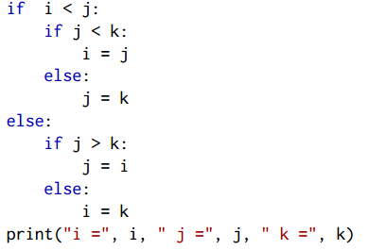

Hãy cho biết kết quả xuất ra màn hình nếu tuần tự 3 biến trên có các giá trị sau:

(a) i = 3, j = 5, and k = 7

(b) i = 3, j = 7, and k = 5

(c) i = 5, j = 3, and k = 7

(d) i = 5, j = 7, and k =3

(e) i = 7, j = 3, and k = 5

(f) i =7, j = 5, and k = 3

Câu 6: Nhập một số n có tối đa 2 chữ số. Hãy cho biết cách đọc ra dạng chữ.

(vd: n=35 => Ba mươi lăm, n=5 => năm).

Câu 7: Nhập vào một ngày (ngày, tháng, năm). Tìm ngày kế sau ngày

vừa nhập (ngày/tháng/năm).

Câu 8: Nhập vào 2 giá trị a, b và phép toán ‘+’, ‘-’, ‘*’, ‘/’ . Hãy xuất kết quả theo đúng phép toán đã nhập.

Câu 9: Nhập vào 1 tháng, xuất ra tháng đó thuộc quý mấy trong năm.

Câu 10: Tính dãy số

**Yêu cầu:**

Cho biểu thức toán học sau:

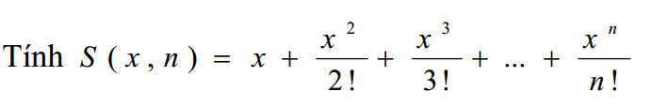

Viết chương trình cho phép nhập x, n và xuất ra kết quả của biểu thức.

**Hướng dẫn:**

x=int(input(**"Nhập x:"**))  
n=int(input(**"Nhập N:"**))  
s=0  
for i in range(1,n+1):  
 tu=x**i  
 mau=1  
 for j in range(1,i+1):  
 mau=mau*j  
 s=s+(tu/mau)  
print(**"s({0},{1})={2}"**.format(x,n,s))

Câu 11: Kiểm tra số nguyên tố

**Yêu cầu:**

Viết chương trình nhập vào một số, kiểm tra xem số này có phải là số nguyên tố hay không. Hỏi người dùng có tiếp tục sử dụng hay thoát phần mềm.

**Hướng dẫn:**

while True:  
 n=int(input(**"Nhập 1 số nguyên dương"**))  
 dem=0  
 for i in range(1,n+1):  
 if n % i ==0 :  
 dem+=1  
 if dem==2:  
 print(n,**"Là số nguyên tố"**)  
 else:  
 print(n,**"Không là số nguyên tố"**)  
 hoi=input(**"Tiếp không Thím?(c/k):"**)  
 if hoi is **"k"**:  
 break  
print(**"BYE!"**)

Câu 12: Xuất bảng cửu chương

**Yêu cầu:**

Xuất bảng cửu chương 2🡪9 như hình dưới đây.

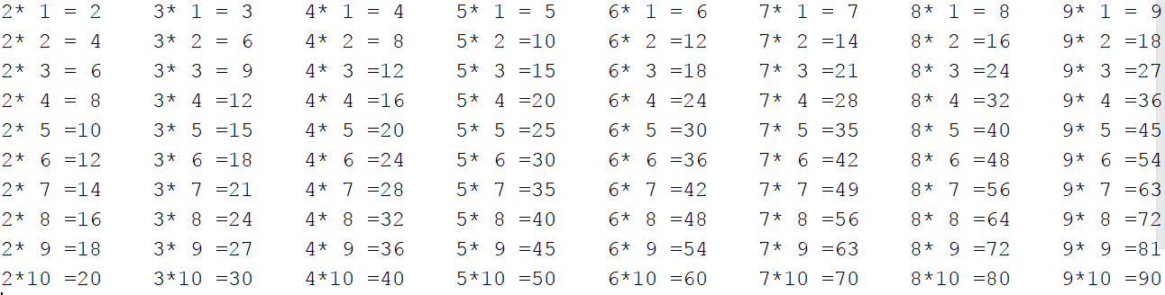

**Hướng dẫn:**

for i in range(1,11):  
 for j in range(2,10):  
 line=**"{0}*{1:>2}={2:>2}"**.format(j,i,i*j)  
 print(line,end=**'**\t**'**)  
 print()

Câu 13: Cho biết bao nhiêu dấu * được in ra trên màn hình

**Yêu cầu:**

Cho biết bao nhiêu dấu * được in ra trên màn hình

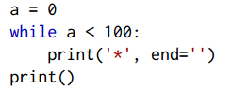

Câu 14: Cho biết bao nhiêu dấu * được in ra trên màn hình

**Yêu cầu:**

Cho biết bao nhiêu dấu * được in ra trên màn hình

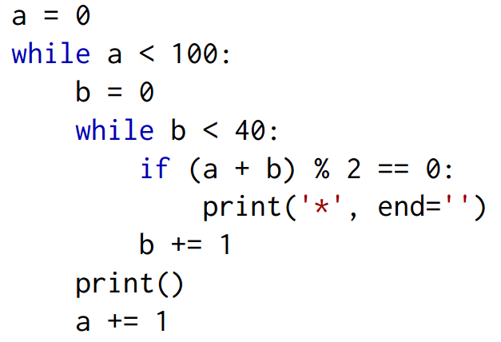

Câu 15: Giải thích cách chạy các dòng lệnh range

**Yêu cầu:**

(a) range(5)

(b) range(5, 10)

(c) range(5, 20, 3)

(d) range(20, 5, -1)

(e) range(20, 5, -3)

(f) range(10, 5)

(g) range(0)

(h) range(10, 101, 10)

(i) range(10, -1, -1)

(j) range(-3, 4)

(k) range(0, 10, 1)

Câu 16: Cho biết bao nhiêu dấu * được in ra trên màn hình

**Yêu cầu:**

Cho biết bao nhiêu dấu * được in ra trên màn hình

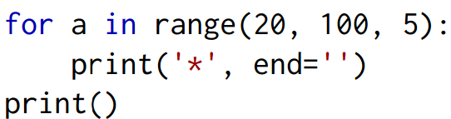

Câu 17: Viết lại coding dưới đây bằng cách dùng từ khóa break thay thế cho biến done

**Yêu cầu:**

Viết lại coding dưới đây bằng cách dùng từ khóa break thay thế cho biến done

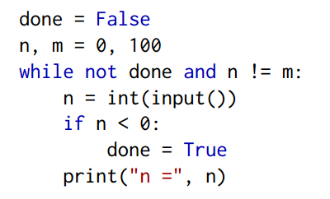

Câu 18: Vẽ các hình dưới đây

**Yêu cầu:**

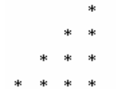Với n là chiều cao của hình, hãy dựa vào n để Vẽ các hình dưới đây 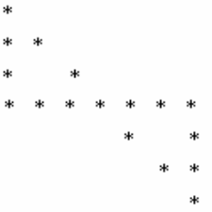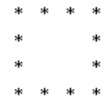

Câu 19: Tính giá trị biểu thức S

**Yêu cầu:**

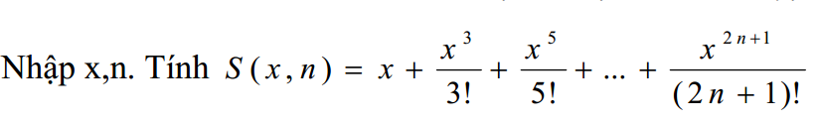

MODULE 4

HÀM TRONG PYTHON

Câu 1: Viết hàm để Tính diện tích tam giác

**Yêu cầu:**

Nhập vào 3 cạnh của tam giác, kiểm tra tính hợp lệ của tam giác, Sau đó tính diện tích theo công thức Herong:



**Hướng dẫn:**

from math import sqrt  
  
print(**"Chương trình tính diện tích Tam Giác"**)  
a=float(input(**"Nhập cạnh a>0:"**))  
b=float(input(**"Nhập cạnh b>0:"**))  
c=float(input(**"Nhập cạnh c>0:"**))  
if (a<=0 or b <=0 or c <=0) or (a+b)<=c or (a+c)<=b or b+c<=a:  
 print(**"Tam giác không hợp lệ"**)  
else:  
 cv=a+b+c  
 p=cv/2  
 dt=sqrt(p*(p-a)*(p-b)*(p-c))  
 print(**"Diện tích ="**,dt)

Câu 2: Viết Hàm để chơi Game Đoán Số

**Yêu cầu:**

Máy ra 1 số trong đoạn [1...100]

Người chơi đoán số, chỉ được phép đoán sai 7 lần. Mỗi lần đoán sẽ thông báo số người chơi đoán nhỏ hơn hay lớn hơn số của mày và hiển thị số lần đoán

Game kết thúc khi: Đoán sai quá 7 lần hoặc đoán trúng trước 7 lần.

Sau khi game kết thúc hỏi người chơi có tiếp tục hay không?

**Hướng dẫn:**

from random import randrange  
while True:  
 somay=randrange(1,101)  
 solandoan=0  
 win=False  
 while solandoan<7:  
 solandoan+=1  
 songuoi=int(input(**"Máy đoán [1..100], mời bạn đoán:"**))  
 print(**"Bạn đoán lần thứ "**,solandoan)  
 if somay==songuoi:  
 print(**"Chúc mừng bạn đoán đúng, số máy là="**,somay)  
 win=True  
 break  
 if somay>songuoi:  
 print(**"Bạn đoán sai, số máy > số bạn"**)  
 elif somay<songuoi:  
 print(**"Bạn đoán sai, số máy < số bạn"**)  
 if win==False:  
 print(**"GAME OVER!, số máy ="**,somay)  
 hoi=input(**"Tiếp không?"**)  
 if hoi==**"k"**:  
 break  
print(**"Cám ơn bạn đã chơi Game!"**)

Câu 3: Viết Hàm tính BMI

**Yêu cầu:**

Gọi BMI là chỉ số cân đối cơ thể. Yêu cầu đầu vào nhập là chiều cao và cân nặng, hãy cho biết người này như thế nào, biết rằng:

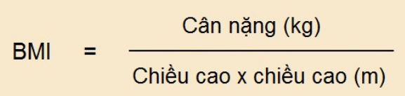

Hãy thông báo phân loại Và cảnh bảo nguy cơ cho họ theo bảng dưới đây:

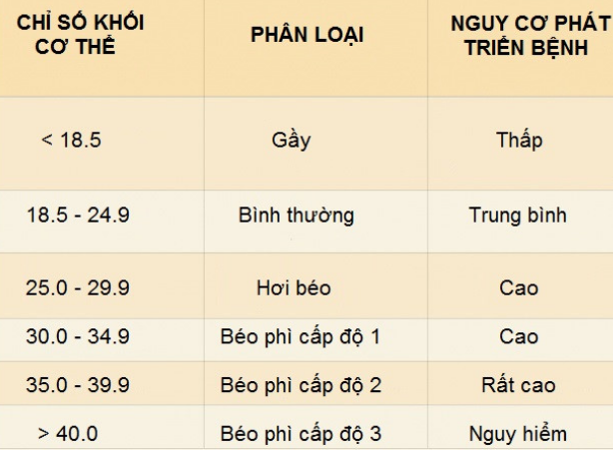

**Hướng dẫn:**

def BMI(height,weight):  
 return weight/(height**2)  
def PhanLoai(bmi):  
 if bmi<18.5:  
 return **"Gầy"** elif bmi<=24.9:  
 return **"Bình thường"** elif bmi<=29.9:  
 return **"Hơi Béo"** elif bmi<=34.9:  
 return **"Béo Phì Cấp Độ 1"** elif bmi<=39.9:  
 return **"Béo Phì Cấp Độ 2"** else:  
 return **"Béo Phì Cấp độ 3"**def NguyCoBenh(bmi):  
 if bmi<18.5:  
 return **"Thấp"** elif bmi<=24.9:  
 return **"Trung Bình"** elif bmi<=29.9:  
 return **"Cao"** elif bmi<=34.9:  
 return **"Cao"** elif bmi<=39.9:  
 return **"Rất cao"** else:  
 return **"Nguy Hiểm"**print(**"Nhập vào chiều cao:"**)  
height=float(input())  
print(**"Nhập vào cân nặng:"**)  
weight=float(input())  
bmi=BMI(height,weight)  
print(**"BMI của bạn="**,bmi)  
print(**"Phân loại bạn="**,PhanLoai(bmi))  
print(**"Nguy cơ bệnh của Thím="**,NguyCoBenh(bmi))

Câu 4: Viết Hàm tính ROI

**Yêu cầu:**

* ROI (Return On Investment), một thuật ngữ quan trọng trong marketing, mà đặc biệt là SEO, tạm dịch là tỷ lệ lợi nhuận thu được so với chi phí bạn đầu tư. Có thể hiểu ROI một cách đơn giản chính là chỉ số đo lường tỷ lệ những gì bạn thu về so với những gì bạn phải bỏ ra.
* Hiểu đúng bản chất của ROI, bạn sẽ đo lường được hiệu quả đồng vốn đầu tư của mình cho các chi phí như quảng cáo, chạy Adwords, hay chi phí marketing online khác.
* Vì ROI dựa vào các chỉ số cụ thể, nên nó cũng là một thước đo rất cụ thể:
* ROI = (Doanh thu – Chi phí)/Chi phí
* Viết chương trình cho phép người dùng nhập vào Doanh thu và Chi phí và xuất ra tỉ lệ ROI cho người dùng, đồng thời hãy cho biết nên hay không nên đầu tư dự án khi biết ROI (giả sử mức tổi thiểu ROI =0.75 thì mới đầu tư).

**Hướng dẫn:**

def ROI(dt,cp):  
 return (dt-cp)/cp  
def GoiYDauTu(roi):  
 if roi>=0.75:  
 return **"Nên đầu tư"** else:  
 return **"Không nên đầu tư"**print(**"Chương trình tính ROI"**)  
dt=int(input(**"Nhập Doanh Thu:"**))  
cp=int(input(**"Nhập chi phí:"**))  
roi=ROI(dt,cp)  
print(**"Tỉ Lệ ROI="**,roi)  
print(**"==>"**,GoiYDauTu(roi))

Câu 5: Viết hàm đệ qui Fibonacci

**Yêu cầu:**

Dãy Số Fibonacci là dãy số có dạng:

1🡪1🡪2🡪3🡪5🡪8🡪13🡪21🡪34🡪55🡪89…

Được định nghĩa theo công thức đệ qui như dưới đây:

Nếu N=1,N=2🡺FN=1

N>2 FN=FN-1+FN-2

Hãy viết 2 hàm:

- Hàm trả về số Fib tại vị trí thứ N bất kỳ

- Hàm trả về danh sách dãy số Fib từ 1 tới N

**Hướng dẫn:**

def fibonacci(n):  
 if n<=2 :  
 return 1  
 return fibonacci(n-1)+fibonacci(n-2)  
  
def listfibo(n):  
 for i in range(1,n+1):  
 print(fibonacci(i),end=**'**\t**'**)  
  
print(fibonacci(9))  
  
listfibo(9)

Câu 6: Những giá trị nào có thể xuất hiện trong randrange(0, 100)

**Yêu cầu:**

Những giá trị nào có thể xuất hiện khi chạy randrange(0, 100)?

4.5 , 34 , -1, 100, 0, 99

Câu 7: Tính và xuất độ dài đoạn AB

**Yêu cầu:**

Nhập toạ độ 2 điểm A(xA,yA), B(xB,yB). Tính và xuất độ dài đoạn AB.

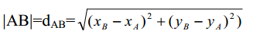

Câu 8: Viết chương trình tính logax

**Yêu cầu:**

Viết chương trình tính logax với a, x là các số thực nhập vào từ bàn phím, và x>0, a>0, a != 1.( dùng logax=lnx/lna)

Câu 9: Viết chương trình tính căn bậc 2 lồng nhau

**Yêu cầu:**

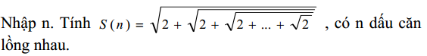

Câu 10: Vẽ hình dùng Sleep

**Yêu cầu:**

Vẽ 4 hình dưới đây, dùng sleep để xuất hiện từng hình sau 5 giây

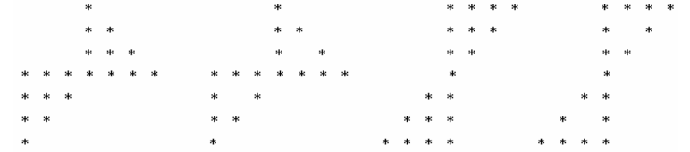

Câu 11: Kiểm tra kết quả thực hiện

**Yêu cầu:**

Cho 3 hàm dưới đây:

**def** sum1(n):  
 s = 0  
 **while** n > 0:  
 s += 1  
 n -= 1  
 **return** s  
**def** sum2():  
 **global** val  
 s = 0  
 **while** val > 0:  
 s += 1  
 val -= 1  
 **return** s

**def** sum3():  
 s = 0  
 **for** i **in** range(val, 0, -1):  
 s += 1  
 **return** s

Hãy cho biết kết quả sau khi gọi các lệnh dưới đây:

**Trường hợp 1:**

**def** main():  
 **global** val  
 val = 5  
 print(sum1(5))  
 print(sum2())  
 print(sum3())  
main()

**Trường hợp 2:**

**def** main():  
 **global** val  
 val = 5  
 print(sum1(5))  
 print(sum3())  
 print(sum2())  
main()

**Trường hợp 3:**

**def** main():  
 **global** val  
 val = 5  
 print(sum2())  
 print(sum1(5))  
 print(sum3())  
main()

Câu 12: Hàm oscillate

**Yêu cầu:**

Cho mã lệnh:

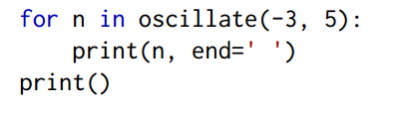

Hãy viết hàm oscillate để khi chạy phần mềm, nó ra kết quả:

-3 3 -2 2 -1 1 0 0 1 -1 2 -2 3 -3 4 -4

Câu 13: Hàm kiểm tra số hoàn thiện, số thịnh vượng

**Yêu cầu:**

Viết hàm tính tổng ước số để áp dụng chung cho 2 bài dưới đây:

1. Kiểm tra số nguyên dương n có phải là số hoàn thiện (Pefect number) hay không? (Số hoàn thiện là số có tổng các ước số của nó (không kể nó) thì bằng chính nó. Vd: 6 có các ước số là 1,2,3 và 6=1+2+3 🡺6 là số hoàn thiện)
2. Kiểm tra số nguyên dương n có phải là số thịnh vượng (Abundant number)hay không? (Số thịnh vượng là số có tổng các ước số của nó (không kể nó) thì lớn hơn nó. Vd:12 có các ước số là 1,2,3,4,6 và 12<1+2+3+4+6 🡺12 là số thịnh vượng)

MODULE 5

XỬ LÝ CHUỖI

Câu 1: Kiểm tra chuỗi đối xứng

**Yêu cầu:**

Dùng vòng lặp while vĩnh cửu, cho phép Nhập vào một Chuỗi🡺Xuất Chuỗi này có phải đối xứng hay không? Hỏi người sử dụng có tiếp tục phần mềm. Nếu tiếp tục thì nhập Chuỗi mới, còn không thì thoát và thông báo cảm ơn

**Hướng dẫn:**

def CheckDoiXung(s):  
 flag=True  
 for i in range(len(s)):  
 if s[i]!=s[len(s)-i-1]:  
 flag=False  
 break  
 return flag  
def main():  
 print(**"Nhập 1 chuỗi:"**)  
 s=input()  
 if(CheckDoiXung(s)):  
 print(**"Chuỗi bạn nhập đối xứng"**)  
 else:  
 print(**"Chuỗi bạn nhập không đối xứng"**)  
while True:  
 main()  
 print(**"Tiếp không Thím?(c/k):"**)  
 s=input()  
 if s==**"k"**:  
 break  
print(**"CÁM ƠN THÍM"**)

Câu 2: Viết chương trình tối ưu chuỗi

**Yêu cầu:**

Một Chuỗi được gọi là tối ưu khi: Không chứa các khoảng trắng dư thừa, các từ cách nhau bởi một khoảng trắng

**Hướng dẫn:**

def ToiUuChuoi(s):  
 s2=s  
 s2=s2.strip()  
 arr=s2.split(**' '**)  
 s2=**""** for x in arr:  
 word=x  
 if len(word.strip())!=0:  
 s2=s2+word+**" "** return s2.strip()  
  
s=**" Trần Duy Thanh "**print(s,**"=>"**,len(s))  
s=ToiUuChuoi(s)  
print(s,**"=>"**,len(s))

Câu 3: Xử lý Tách chuỗi

**Yêu cầu:**

Cho 1 Chuỗi như sau “5;7;8;-2;8;11;13;9;10” (có thể nhập bất kỳ từ bàn phím)

* xuất các chữ số trên các dòng riêng biệt
* Xuất có bao nhiêu chữ số chẵn
* Xuất có bao nhiêu số âm
* Xuất có bao nhiêu chữ số nguyên tố
* Tính giá trị trung bình

**Hướng dẫn:**

def CheckPrime(x):  
 dem=0  
 for i in range(1,x+1):  
 if x % i ==0:  
 dem+=1  
 return dem==2  
s=**"5;7;8;-2;8;11;-13;9;10"**arr=s.split(**';'**)  
sochan=0  
soam=0  
sont=0  
sum=0  
for x in arr:  
 print(x)  
 number=int(x)  
 if number % 2 ==0:  
 sochan+=1  
 if number <0:  
 soam+=1  
 if CheckPrime(number):  
 sont+=1  
 sum=sum+number  
print(**"Số chẵn ="**,sochan)  
print(**"Số âm ="**,soam)  
print(**"Số Nguyên tố ="**,sont)  
print(**"Trung bình="**,sum/len(arr))

Câu 4: Các hàm quan trọng trong xử lý chuỗi của Python

**Yêu cầu:**

Trình bày một số hàm quan trọng trong xử lý Chuỗi của Python

Câu 5: Xử lý chuỗi với các hàm cơ bản

**Yêu cầu:**

Viết chương trình cho phép nhập vào 1 chuỗi. Yêu cầu xuất ra:

* Bao nhiêu chữ IN HOA
* Bao nhiêu chữ in thường
* Bao nhiêu chữ là chữ số
* Bao nhiêu chữ là ký tự đặc biệt
* Bao nhiêu chữ là khoảng trắng
* Bao nhiêu chữ là Nguyên Âm
* Bao nhiêu chữ là Phụ âm

Câu 6: Trích lọc số âm trong chuỗi

**Yêu cầu:**

Viết một hàm đặt tên là **NegativeNumberInStrings**(str). Hàm này có đối số truyền vào là một chuỗi bất kỳ, Hãy viết lệnh để xuất ra các số nguyên âm trong chuỗi.

**Ví dụ:** Nếu nhập vào chuỗi “**abc-5xyz-12k9l--p**” thì hàm phải xuất ra được 2 số nguyên âm đó là -5 và -12

Câu 7: Tối ưu chuỗi danh từ

**Yêu cầu:**

Viết chương trình tối ưu Chuỗi danh từ

Một Chuỗi được gọi là tối ưu khi: Không chứa các khoảng trắng dư thừa, các từ cách nhau bởi một khoảng trắng, Ký tự đầu tiên của các từ Viết Hoa

Ví dụ:

Input “ TRần duY thAnH ”

Output “Trần Duy Thanh”

Câu 8: Tách lấy tên bài hát

**Yêu cầu:**

Cho một chuỗi là đường dẫn của 1 file nhạc, ví dụ: d:\\music\muabui.mp3

Hãy viết 2 hàm để:

* Lấy ra muabui.mp3
* Lấy ra muabui

Lưu ý đường dẫn bài hát là bất kỳ. Nên khi truyền vào bài hát nào thì lấy chính xác theo bài hát đó.

MODULE 6

XỬ LÝ DANH SÁCH

Câu 1: Xử lý List

**Yêu cầu:**

Viết chương trình cho phép:

* Khởi tạo list
* Thêm phần tử vào list
* Nhập k, kiểm tra k xuất hiện bao nhiêu lần trong list
* Tính tổng các số nguyên tố trong list
* Sắp xếp
* Xóa list

**Hướng dẫn:**

from random import randrange  
  
print(**"Chương trình xử lý List"**)  
n=int(input(**"Nhập số phần tử"**))  
lst=[0]*n  
for i in range(n):  
 lst[i]=randrange(-100,100)  
print(**"List ngẫu nhiên là:"**)  
print(lst)  
print(**"Mời bạn thêm số mới:"**)  
value=int(input())  
lst.append(value)  
print(lst)  
print(**"bạn muốn đếm số nào:"**)  
k=int(input())  
dem=lst.count(k)  
print(k,**"xuất hiện "**,dem,**"trong list"**)  
def CheckPrime(n):  
 d=0  
 for i in range(1,n+1):  
 if n%i ==0:  
 d+=1  
 return d==2  
demnt=0  
tongnt=0  
for x in lst:  
 if CheckPrime(x):  
 demnt+=1  
 tongnt+=x  
print(**"Có "**,demnt,**"số nguyên tố trong list"**)  
print(**"Tổng="**,tongnt)  
lst.sort()  
print(**"List sau khi sort:"**)  
print(lst)  
  
del lst  
print(**"List sau khi xóa:"**)  
print(lst)

Câu 2: Xử lý List nhập ngẫu nhiên

**Yêu cầu:**

Viết chương trình cho phép:

* Viết lệnh khởi tạo ngẫu nhiên n phần tử cho list
* Gọi k là một số nhập từ bàn phím, hãy xóa tất cả các phần tử có giá trị k tồn tại trong list
* Kiểm tra list có đối xứng hay không

**Hướng dẫn:**

from random import randrange  
  
lst=[]  
print(**"Nhập số phần tử:"**)  
n=int(input())  
for i in range(n):  
 lst.append(randrange(0,100))  
print(**"List sau khi tạo ngẫu nhiên là:"**)  
print(lst)  
x=int(input(**"Mời bạn chèn thêm số mới"**))  
lst.append(x)  
print(**"List sau khi chèn:"**)  
print(lst)  
k=int(input(**"Mời nhập số để xóa"**))  
while lst.count(k)>0:  
 lst.remove(k)  
print(**"List sau khi xóa:"**)  
print(lst)  
  
def CheckDoiXung(lst):  
 for i in range(len(lst)):  
 if lst[i]!=lst[len(lst)-i-1]:  
 return False  
 return True  
kt=CheckDoiXung(lst)  
if kt==True:  
 print(**"List đối xứng"**)  
else:  
 print(**"List không đối xứng"**)

Câu 3: Xử lý List Đa chiều

**Yêu cầu:**

Viết chương trình cho phép:

* Khởi tạo và nhập vào ma trận MxN phần tử ngẫu nhiên
* Xuất dòng bất kỳ nhập từ bàn phím
* Xuất cột bất kỳ từ bàn phím
* Xuất số MAX trong ma trận

**Hướng dẫn:**

from random import randrange  
  
  
def TaoMaTran(m,n):  
 D=[]  
 for i in range(m):  
 row=[]  
 for j in range(n):  
 row.append(randrange(100))  
 D.append(row)  
 return D  
def XuatMaTran(D):  
 for row in D:  
 for element in row:  
 print(element,end=**'**\t**'**)  
 print()  
def LayDong(r):  
 R=D[r]  
 return R  
def XuatList1Chieu(R):  
 for element in R:  
 print(element,end=**'**\t**'**)  
def LayCot(c):  
 C=[]  
 for i in range(len(D)):  
 C.append(D[i][c])  
 return C  
def MAX(D):  
 max=D[0][0]  
 for i in range(len(D)):  
 for j in range(len(D[i])):  
 if(max<D[i][j]):  
 max=D[i][j]  
 return max  
print(**"Nhập số dòng:"**)  
m=int(input())  
print(**"Nhập số cột:"**)  
n=int(input())  
D=TaoMaTran(m,n)  
XuatMaTran(D)  
print(**"Mời bạn nhập dòng muốn xuất:"**)  
r=int(input())  
XuatList1Chieu(LayDong(r))  
print(**"Mời bạn nhập cột muốn xuất:"**)  
c=int(input())  
XuatList1Chieu(LayCot(c))  
max=MAX(D)  
print(**"Số lớn nhất trong ma trận="**,max)

Câu 4: Xác định kết quả khi thực thi list

**Yêu cầu:**

Cho list

lst = [3, 0, 1, 5, 2]

x = 2

Hãy cho biết kết quả:

(a) lst[0]?

(b) lst[3]?

(c) lst[x]?

(d) lst[-x]?

(e) lst[x + 1]?

(f) lst[x] + 1?

(g) lst[lst[x]]?

(h) lst[lst[lst[x]]]?

Câu 5: Xác định kết quả khi thực thi list

**Yêu cầu:**

Cho list

lst = [20, 1, -34, 40, -8, 60, 1, 3]

Hãy cho biết kết quả:

(a) lst

(b) lst[0:3]

(c) lst[4:8]

(d) lst[4:33]

(e) lst[-5:-3]

(f) lst[-22:3]

(g) lst[4:]

(h) lst[:]

(i) lst[:4]

(j) lst[1:5]

(k) -34 in lst

(l) -34 not in lst

(m) len(lst)

Câu 6: Nhập vào 1 list có N số ngẫu nhiên KHÔNG TRÙNG NHAU

Câu 7: Viết chương trình nhập vào một dãy các số theo thứ tự tăng, nếu nhập sai quy cách thì yêu cầu nhập lại. In dãy số sau khi đã nhập xong

Câu 8: Viết chương trình nhập vào một dãy n số thực M[0], M[1],..., M[n-1], sắp xếp dãy số theo thứ tự giảm dần. Xuất ra dãy số sau khi sắp xếp.

Câu 9: Xử lý mảng

**Yêu cầu:**

Viết chương trình nhập vào một mảng số tự nhiên. Hãy xuất ra màn hình:

- Dòng 1 : gồm các số lẻ, tổng cộng có bao nhiêu số lẻ.

- Dòng 2 : gồm các số chẵn, tổng cộng có bao nhiêu số chẵn.

- Dòng 3 : gồm các số nguyên tố.

- Dòng 4 : gồm các số không phải là số nguyên tố.

M[] ={3,6,7,8,11,17,2,90,2,5,4,5,8}

* 3, 7, 11,17, 5(2) 🡺6 số lẻ

Câu 10: Xử lý Ma Trận

**Yêu cầu:**

Nhập 2 matrix A, B.

Cộng 2 matrix

Viết hàm tính matrix hoán vị🡺áp dụng để tìm cho A, B

MODULE 7

XỬ LÝ TẬP TIN

Câu 1: Quản lý Sản phẩm- Text File

**Yêu cầu:**

Viết chương trình nhập vào thông tin của một sản phẩm:

Mã: Chuỗi

Tên: Chuỗi

Đơn Giá: Số

Mỗi một Sản phẩm sau khi nhập thành công sẽ lưu nối đuôi vào File theo quy tắc:

MSSP;Tên Sản phẩm; Đơn giá

Mẫu Dữ liệu lưu nối đuôi vào file tương tự như dưới đây:

sv1;Cocacolala;15.5  
sp2;Bưởi 5 Roi;18.0  
sp3;Bia 333;14.5

Sau đó thực hiện 2 chức năng chính:

1. xuất danh sách sản phẩm từ File
2. Sắp xếp Sản phẩm theo đơn giá giảm dần

**Hướng dẫn:**

**Bước 1:** Tạo 1 Python **XuLyFile.py :**

def LuuFile(path,data):  
 file=open(path,**'a'**,encoding=**'utf-8'**)  
 file.writelines(data)  
 file.writelines(**"**\n**"**)  
 file.close()  
def DocFile(path):  
 arrProduct=[]  
 file=open(path,**'r'**,encoding=**'utf-8'**)  
 for line in file:  
 data=line.strip()  
 arr=data.split(**';'**)  
 arrProduct.append(arr)  
 file.close()  
 return arrProduct

**Bước 2:** Tạo 1 file TestLuuFile.py:

from XuLyFile import *  
masp=input(**"nhập mã SP:"**)  
tensp=input(**"nhập tên sp:"**)  
dongia=float(input(**"nhập giá:"**))  
line=masp+**";"**+tensp+**";"**+str(dongia)  
  
LuuFile(**"database.txt"**,line)

**Bước 3:** Tạo 1 file TestDocFile.py:

from XuLyFile import *  
dssp=DocFile(**"database.txt"**)  
*#print(dssp)*def XuatSanPham(dssp):  
 for row in dssp:  
 for element in row:  
 print(element,end=**'**\t**'**)  
 print()  
 print()  
XuatSanPham(dssp)  
def SortSp(dssp):  
 for i in range(len(dssp)):  
 for j in range(len(dssp)):  
 a=dssp[i]  
 b=dssp[j]  
 if a[2]>b[2]:  
 dssp[i]=b  
 dssp[j]=a  
SortSp(dssp)  
print(**"Sản phẩm sau khi sắp xếp giá:"**)  
XuatSanPham(dssp)

Câu 2: Xử lý số trong Text File

**Yêu cầu:**

Cho một tập tin có dữ liệu trên mỗi dòng như dưới đây:

5,6,8,9,-5

-9,5,4,7,8

6,7,8,3,6,46,7,2,-6,-7

1. Viết hàm đọc file, mỗi dòng khởi tạo thành 1 list và xuất ra màn hình
2. Xuất các số âm trên mỗi dòng ra màn hình

**Hướng dẫn:**

**Bước 1:** Tạo dữ liệu mẫu lưu vào csdl_so.txt (nhập tùy ý nhưng đúng format). Phần mềm cũng hỗ trợ tự tạo ra file này luôn:

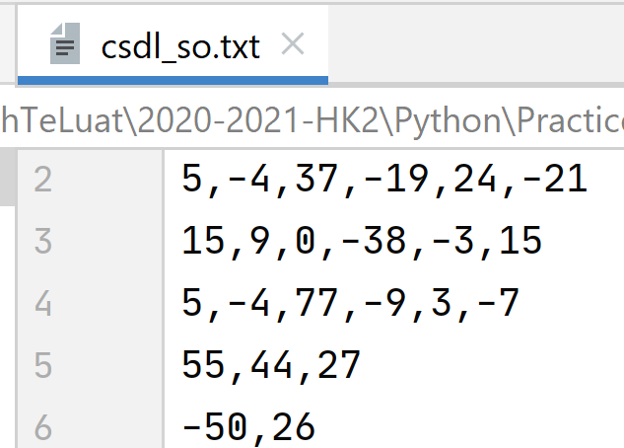

**Bước 2:** Tạo file **XuLyFile.py**

def LuuFile(path,data):  
 file=open(path,**'a'**,encoding=**'utf-8'**)  
 file.writelines(data)  
 file.writelines(**"**\n**"**)  
 file.close()  
def DocFile(path):  
 arrSo=[]  
 file=open(path,**'r'**,encoding=**'utf-8'**)  
 for line in file:  
 data=line.strip()  
 arr=data.split(**','**)  
 arrSo.append(arr)  
 file.close()  
 return arrSo

**Bước 3:** Tạo file **TestLuuFile.py**

from XuLyFile import *  
LuuFile(**"csdl_so.txt"**,**"-5,4,7,9,3,20"**)  
LuuFile(**"csdl_so.txt"**,**"5,-4,37,-19,24,-21"**)  
LuuFile(**"csdl_so.txt"**,**"15,9,0,-38,-3,15"**)  
LuuFile(**"csdl_so.txt"**,**"5,-4,77,-9,3,-7"**)  
LuuFile(**"csdl_so.txt"**,**"55,44,27"**)  
LuuFile(**"csdl_so.txt"**,**"-50,26"**)

**Bước 4:** Tạo file **TestDocFile.py**

from XuLyFile import *  
arrSo=DocFile(**"csdl_so.txt"**)  
print(arrSo)  
def XuatSoAmTrenMoiDong(arrSo):  
 for row in arrSo:  
 for element in row:  
 number=int(element)  
 if number<0:  
 print(number,end=**'**\t**'**)  
 print()  
print(**"Các số âm trên mỗi dòng:"**)  
XuatSoAmTrenMoiDong(arrSo)

Câu 3: Xử lý XML File

**Yêu cầu:**

Cho 1 file XML có cấu trúc và dữ liệu như dưới đây (**employees.xml):**

*<?*xml version="1.0" encoding="UTF-8" *?>*<employees>  
 <employee>  
 <id>1</id>  
 <name>Trần Duy Thanh</name>  
 </employee>  
 <employee>  
 <id>2</id>  
 <name>Lê Hoành Sử</name>  
 </employee>  
 <employee>  
 <id>3</id>  
 <name>Hồ Trung Thành</name>  
 </employee>  
</employees>

Hãy dùng **XML** **DOM** để đọc dữ liệu lên màn hình.

**Hướng dẫn:**

from xml.dom.minidom import parse  
import xml.dom.minidom  
  
*# Mở file xml bằng minidom parser*DOMTree = xml.dom.minidom.parse(**"employees.xml"**)  
collection = DOMTree.documentElement  
*# Lấy tất cả tag là employee*employees = collection.getElementsByTagName(**"employee"**)  
  
*# Duyệt vòng lặp để lấy toàn bộ dữ liệu ra*for employee in employees:  
 tag_id = employee.getElementsByTagName(**'id'**)[0]  
 id=tag_id.childNodes[0].data  
 tag_name = employee.getElementsByTagName(**'name'**)[0]  
 name=tag_name.childNodes[0].data  
 print(id,**'**\t**'**,name)

Câu 4: Xử lý JSON File, Chuyển đổi String Json qua Python Object

**Yêu cầu:**

Cho string Json có cấu trúc sau:

**'{ "ma":"nv1", "age":50, "ten":"Trần Duy Thanh"}'**

Hãy viết mã lệnh chuyển đổi qua Python Object

**Hướng dẫn:**

import json  
jsonString = **'{ "ma":"nv1", "age":50, "ten":"Trần Duy Thanh"}'**dataObject=json.loads(jsonString)  
print(dataObject)  
print(**"Mã="**,dataObject[**"ma"**])  
print(**"Tên="**,dataObject[**"age"**])  
print(**"Tuổi="**,dataObject[**"ten"**])

Câu 5: Xử lý JSON File, Chuyển đổi Python Object qua String Json

**Yêu cầu:**

Cho Python Object có cấu trúc sau:

pythonObject = {  
 **"ten"**: **"Trần Duy Thanh"**,  
 **"tuoi"**: 50,  
 **"ma"**: **"nv1"**}

Hãy viết mã lệnh chuyển đổi qua String json.

**Hướng dẫn:**

import json  
pythonObject = {  
 **"ten"**: **"Trần Duy Thanh"**,  
 **"tuoi"**: 50,  
 **"ma"**: **"nv1"**}  
  
jsonString = json.dumps(pythonObject)  
  
*# the result is a JSON string:*print(jsonString)

Câu 6: Xử lý CSV File

**Yêu cầu:**

Cho cấu trúc CSV được ngăn cách bởi dấu chấm phẩy ;

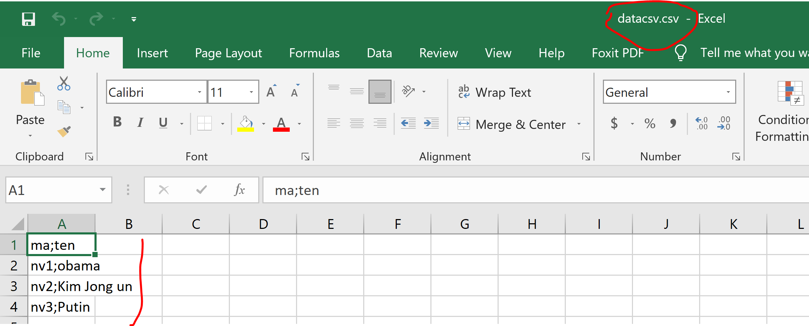

Hãy viết lệnh xuất ra mã, tên trong file CSV trên

**Hướng dẫn:**

import csv  
with open(**'datacsv.csv'**, newline=**''**) as f:  
 reader = csv.reader(f, delimiter=**';'**, quoting=csv.QUOTE_NONE)  
 for row in reader:  
 print(row[0],**"**\t**"**,row[1])

Câu 7: Xử lý lưu Excel File

**Yêu cầu:**

Hãy dùng thư viện xlsxwriter để lưu ra file Excel có cấu trúc như dưới đây(bao gồm cả logo):

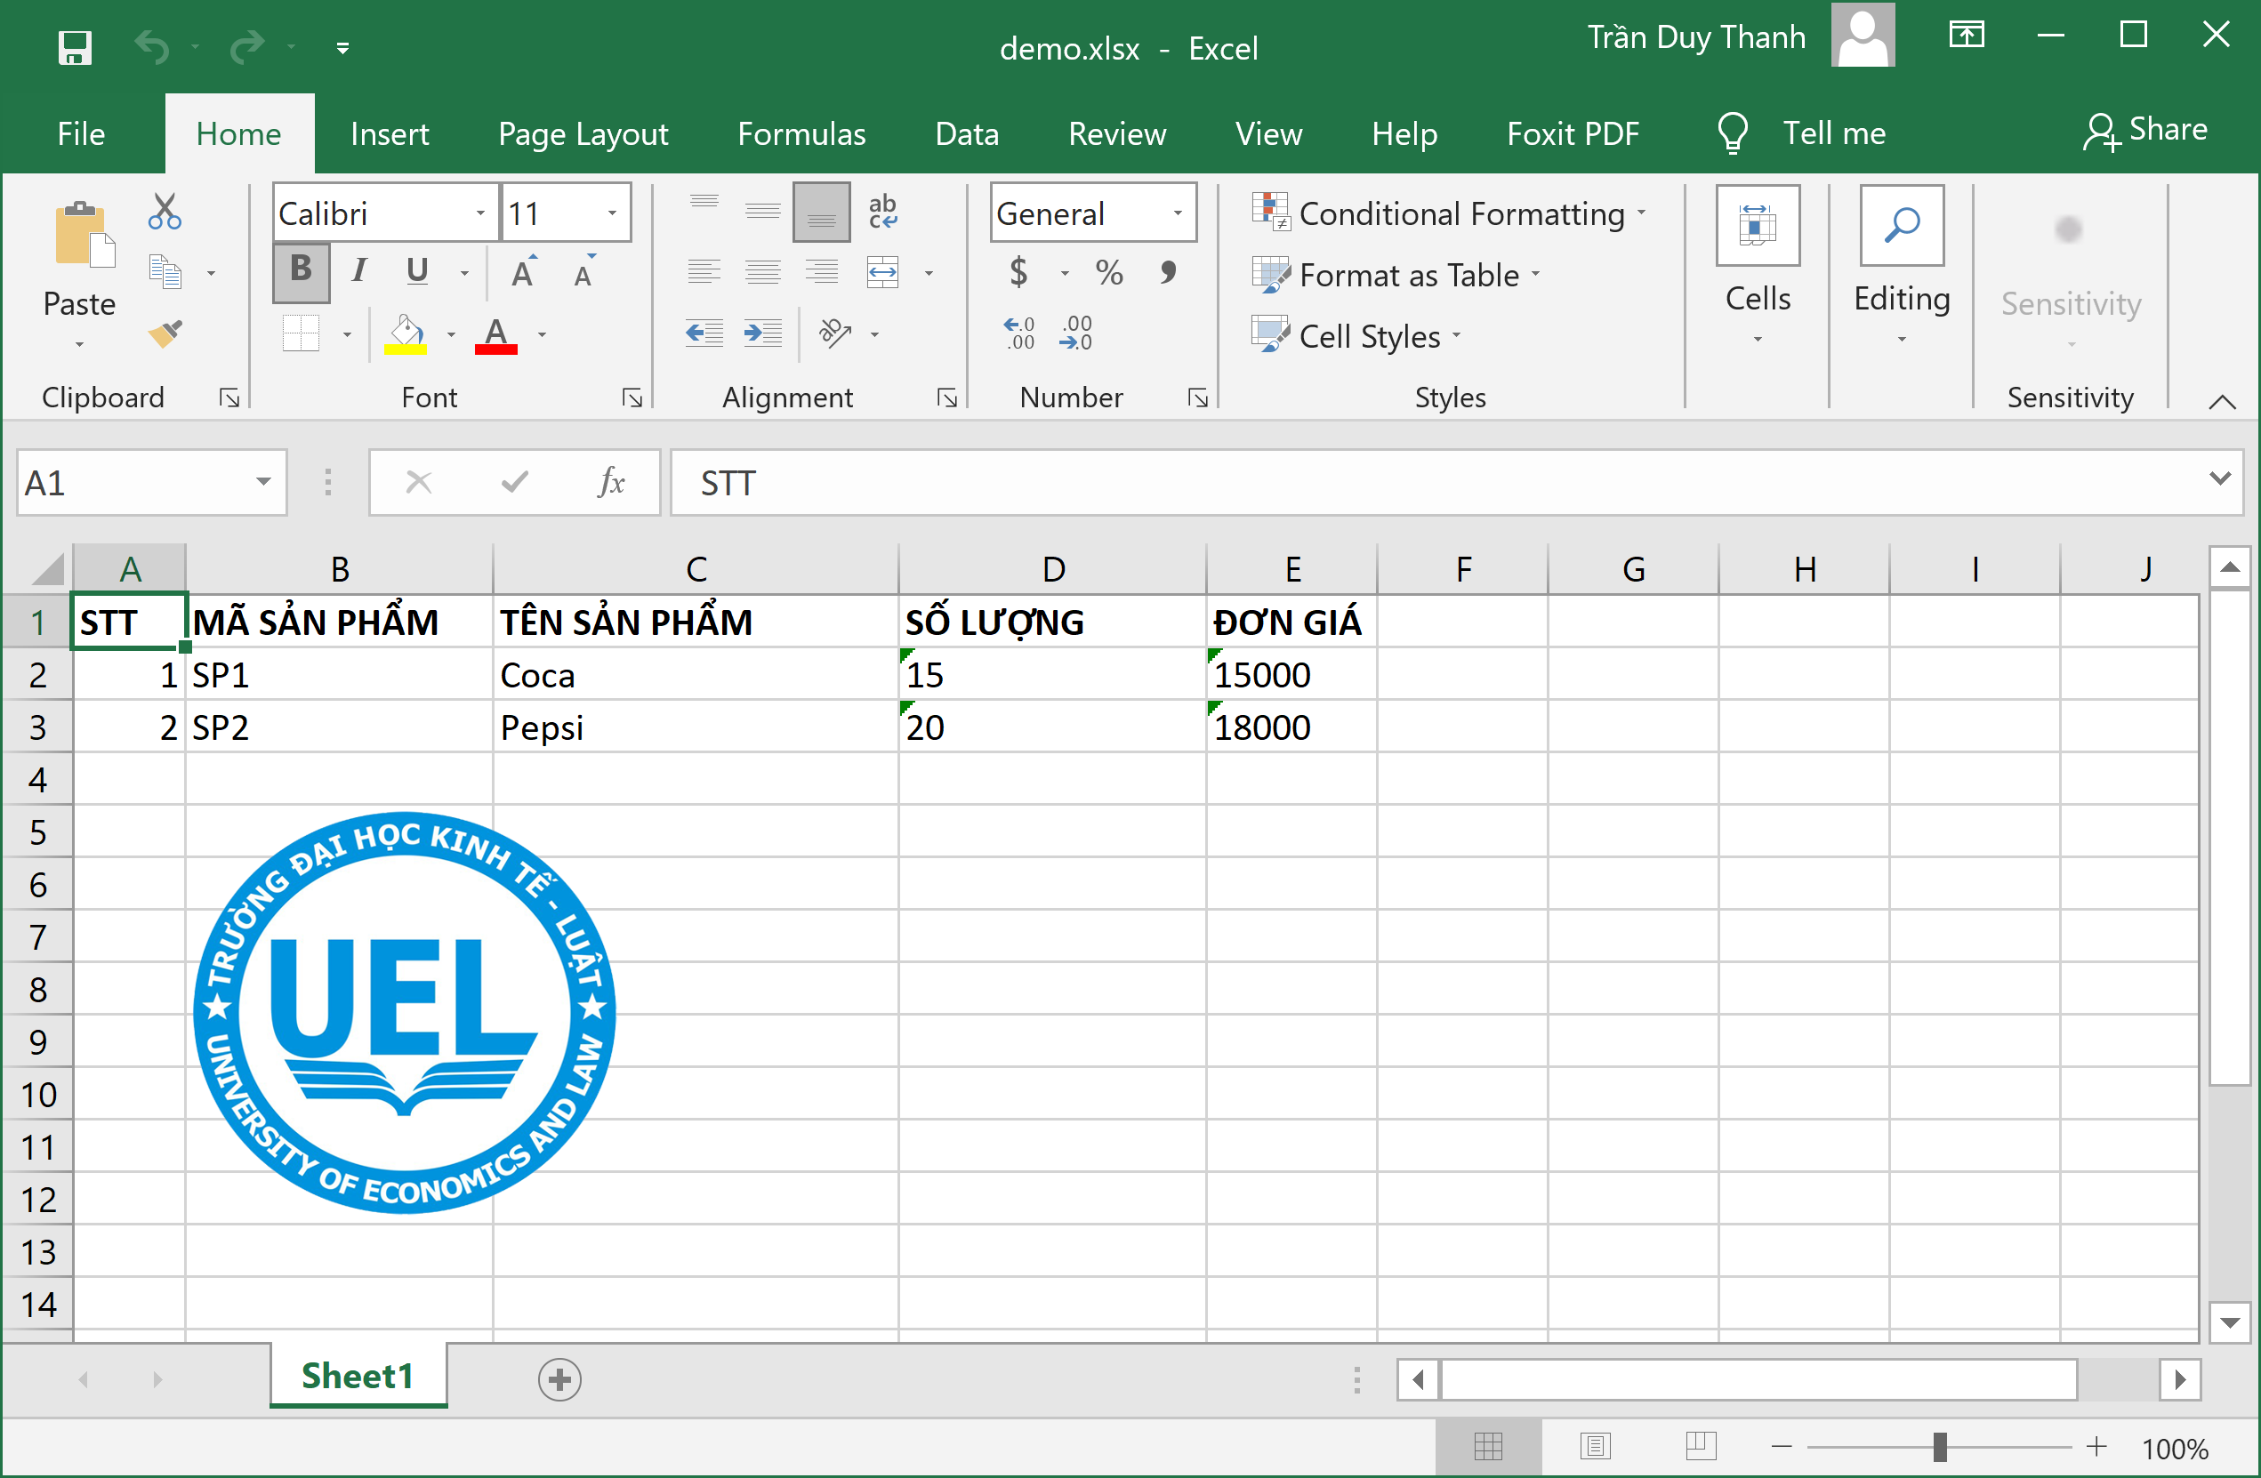

**Hướng dẫn:**

import xlsxwriter  
  
*# Tạo một file excel cùng 1 sheet*workbook = xlsxwriter.Workbook(**'demo.xlsx'**)  
worksheet = workbook.add_worksheet()  
  
*# thiết lập các cột cho file*worksheet.set_column(**'A:A'**, 5)  
worksheet.set_column(**'B:B'**, 15)  
worksheet.set_column(**'C:C'**, 20)  
worksheet.set_column(**'D:D'**, 15)  
worksheet.set_column(**'E:E'**, 15)  
  
*# định dạng tiêu đề cột in đậm*bold = workbook.add_format({**'bold'**: True})  
  
*# thêm dòng tiêu đề và định dạng in đậm*worksheet.write(**'A1'**, **'STT'**,bold)  
worksheet.write(**'B1'**, **'MÃ SẢN PHẨM'**,bold)  
worksheet.write(**'C1'**, **'TÊN SẢN PHẨM'**,bold)  
worksheet.write(**'D1'**, **'SỐ LƯỢNG'**,bold)  
worksheet.write(**'E1'**, **'ĐƠN GIÁ'**,bold)  
*#thêm một dòng dữ liệu*worksheet.write(**'A2'**,1)  
worksheet.write(**'B2'**,**'SP1'**)  
worksheet.write(**'C2'**, **'Coca'**)  
worksheet.write(**'D2'**, **'15'**)  
worksheet.write(**'E2'**, **'15000'**)  
*#thêm một dòng dữ liệu*worksheet.write(**'A3'**,2)  
worksheet.write(**'B3'**,**'SP2'**)  
worksheet.write(**'C3'**, **'Pepsi'**)  
worksheet.write(**'D3'**, **'20'**)  
worksheet.write(**'E3'**, **'18000'**)  
  
*#Chèn Logo vào*worksheet.insert_image(**'B5'**, **'logo_UEL.png'**)  
  
workbook.close()

Câu 8: Xử lý đọc Excel File

**Yêu cầu:**

Sử dụng thư viện **openpyxl** để đọc file excel ở câu trước.

**Hướng dẫn:**

from openpyxl import load_workbook  
wb = load_workbook(**'demo.xlsx'**)  
print (wb.sheetnames)  
ws = wb[wb.sheetnames[0]]  
for row in ws.values:  
 for value in row:  
 print(value,**"**\t**"**,end=**''**)  
 print(**""**)

Câu 9: Xử lý Text File - Viết phần mềm Quản Lý sản phẩm

**Yêu cầu:**

Viết phần mềm Quản Lý sản phẩm

Mỗi danh mục có: Mã , tên; Một danh mục có nhiều sản phẩm

Mỗi sản phẩm có: Mã, tên, đơn giá; Mỗi một sản phẩm thuộc về một danh mục.

Cho phép: lưu mới, sửa, xóa, tìm kiếm, sắp xếp, lưu và đọc Text File

Câu 10: Xử lý JSON File - Viết phần mềm Quản Lý Sinh Viên

**Yêu cầu:**

Viết phần mềm quản lý Sinh Viên

Mỗi một lớp có: Mã lớp, tên; một lớp có nhiều Sinh viên

Mỗi sinh viên có: mã, tên, năm sinh; Mỗi một sinh viên thuộc về một lớp.

Cho phép: lưu mới, sửa, xóa, tìm kiếm, sắp xếp, lưu và đọc JSon File

Câu 11: Xử lý Excel File - Viết phần mềm Quản Lý Nhân Viên

**Yêu cầu:**

Viết phần mềm quản lý Nhân viên lưu bằng Excel. Mỗi nhân viên có Mã, Tên, Tuổi.

* Phần mềm cho phép lưu Nhân viên vào File Excel
* Phần mềm cho phép đọc danh sách Nhân viên trong File Excel
* Phần mềm cho phép sắp xếp Nhân viên theo Tuổi tăng dần

Cấu trúc của File Excel như sau:

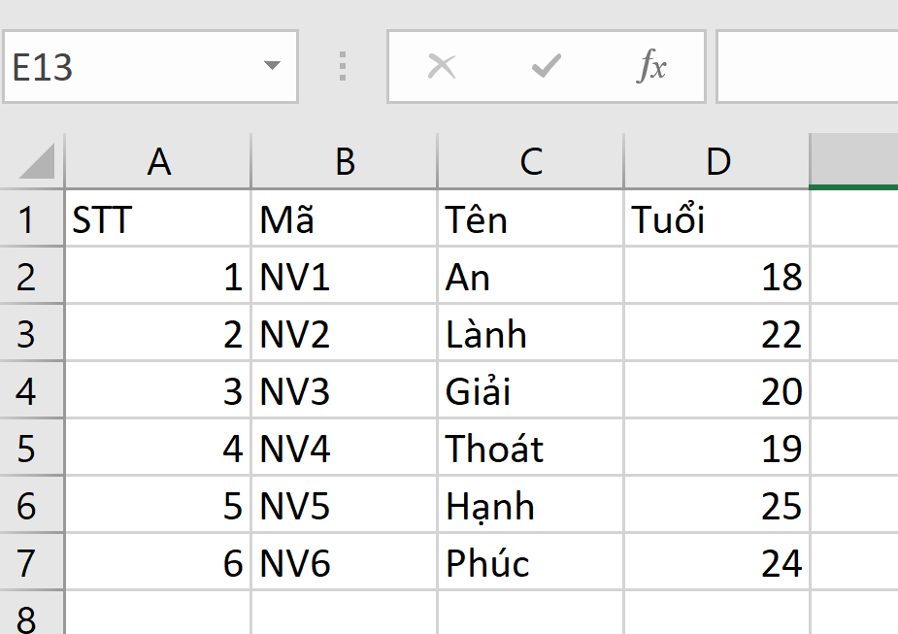

Câu 12: Xử lý CSV File - Viết phần mềm Quản Lý Nhân Viên

**Yêu cầu:**

Viết hàm cho phép lưu tập tin dưới dạng CSV file, yêu cầu khởi tạo là 10 dòng, mỗi dòng sẽ có 10 số ngẫu nhiên bất kỳ cách nhau bởi dấu “;”. Xem hình minh họa:

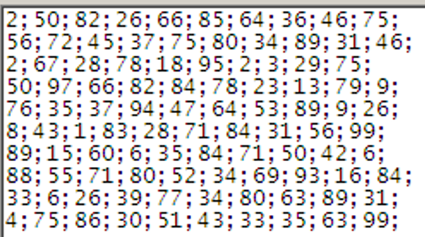

Tiếp theo viết hàm cho phép đọc tập tin ở mục trên, xuất ra tổng giá trị của các phần tử trên mỗi dòng.

Câu 13: Xử lý XML File - Viết phần mềm Quản Lý Thiết Bị

**Yêu cầu:**

Chương trình quản lý thiết bị gồm có 2 tập dữ liệu

Tập lưu danh sách nhóm thiết bị có tên **nhomthietbi.xml** có dữ liệu mẫu và format như dưới đây**:**

*<?*xml version="1.0" encoding="UTF-8" *?>*<nhoms>  
 <nhom>  
 <ma>n1</ma>  
 <ten>Nhóm 1</ten>  
 </nhom>  
 <nhom>  
 <ma>n2</ma>  
 <ten>Nhóm 2</ten>  
 </nhom>  
 <nhom>  
 <ma>n3</ma>  
 <ten>Nhóm 3</ten>  
 </nhom>  
</nhoms>

Theo cấu trúc ở trên thì mỗi Nhóm sẽ có: Mã nhóm, tên nhóm.

Chương trình phải đọc dữ liệu danh sách nhóm thiết bị.

Tập dữ liệu thiết bị được lưu trong file **ThietBi.xml**, có dữ liệu và cấu trúc như sau:

*<?*xml version="1.0" encoding="UTF-8" *?>*<thietbis>  
 <thietbi manhom="n1">  
 <ma>tb1</ma>  
 <ten>Thiết bị 2</ten>  
 </thietbi>  
 <thietbi manhom="n1">  
 <ma>tb2</ma>  
 <ten>Thiết bị 2</ten>  
 </thietbi>  
 <thietbi manhom="n2">  
 <ma>tb3</ma>  
 <ten>Thiết bị 3</ten>  
 </thietbi>  
 <thietbi manhom="n3">  
 <ma>tb4</ma>  
 <ten>Thiết bị 4</ten>  
 </thietbi>  
 <thietbi manhom="n3">  
 <ma>tb5</ma>  
 <ten>Thiết bị 5</ten>  
 </thietbi>  
</thietbis>

Theo cấu trúc ở trên, thì mỗi Thiết bị sẽ có thuộc tính Mã nhóm để phân loại thiết bị vào đúng nhóm thiết bị. Ngoài ra mỗi thiết bị sẽ có thêm 2 thuộc tính: mã và Tên.

Chương trình cần cung cấp các chức năng:

* Hiển thị danh sách Nhóm thiết bị
* Hiển thị toàn bộ Thiết bị
* Lọc Danh sách Thiết bị theo Nhóm thiết bị
* Xuất Nhóm thiết bị có số lượng thiết bị nhiều nhất

MODULE 8

THIẾT KẾ GIAO DIỆN VỚI TKINTER

Câu 1: Giải phương trình bậc 1

**Yêu cầu:**

Thiết kế màn hình giải phương trình bậc 1 như dưới đây:

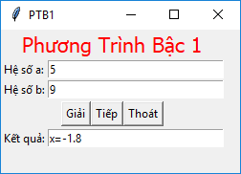

**Hướng dẫn:**

from tkinter import *  
  
def tiepAction():  
 stringHSA.set(**""**)  
 stringHSB.set(**""**)  
 stringKQ.set(**""**)  
  
def giaiAction():  
 a=float(stringHSA.get())  
 b = float(stringHSB.get())  
 if a==0 and b ==0:  
 stringKQ.set(**"Vô số nghiệm"**)  
 elif a==0 and b!=0:  
 stringKQ.set(**"Vô nghiệm"**)  
 else:  
 stringKQ.set(**"x="**+str((-b/a)))  
root=Tk()  
  
stringHSA=StringVar()  
stringHSB=StringVar()  
stringKQ=StringVar()  
  
root.title(**"PTB1-facebook.com/duythanhcse"**)  
root.minsize(height=130,width=250)  
root.resizable(height=True,width=True)  
  
Label(root,text=**"Phương Trình Bậc 1"**,fg=**"red"**,font=(**"tohama"**,16),justify=CENTER).grid(row=0,columnspan=2)  
  
Label(root,text=**"Hệ số a:"**).grid(row=1,column=0)  
Entry(root,width=30,textvariable=stringHSA).grid(row=1,column=1)  
  
Label(root,text=**"Hệ số b:"**).grid(row=2,column=0)  
Entry(root,width=30,textvariable=stringHSB).grid(row=2,column=1)  
  
frameButton=Frame()  
Button(frameButton,text=**"Giải"**,command=giaiAction).pack(side=LEFT)  
Button(frameButton,text=**"Tiếp"**,command=tiepAction).pack(side=LEFT)  
Button(frameButton,text=**"Thoát"**,command=root.quit).pack(side=LEFT)  
frameButton.grid(row=3,columnspan=2)  
  
Label(root,text=**"Kết quả:"**).grid(row=4,column=0)  
Entry(root,width=30,textvariable=stringKQ).grid(row=4,column=1)  
  
root.mainloop()

Câu 2: Giải phương trình bậc 2

**Yêu cầu:**

Thiết kế màn hình giải phương trình bậc 2 như dưới đây:

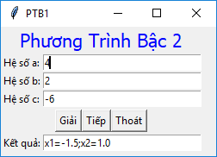

**Hướng dẫn:**

from tkinter import *  
  
from math import sqrt  
def giaiAction():  
 a=float(stringHSA.get())  
 b = float(stringHSB.get())  
 c = float(stringHSC.get())  
 if a==0:*#bx+c=0* if b==0 and c==0:  
 stringKQ.set(**"Vô số nghiệm"**)  
 elif b==0 and c!=0:  
 stringKQ.set(**"Vô nghiệm"**)  
 else:  
 x=-c/b  
 stringKQ.set(**"x="**+str(x))  
 else:  
 delta=b**2-4*a*c  
 if delta<0:  
 stringKQ.set(**"Vô nghiệm"**)  
 elif delta==0:  
 stringKQ.set(**"No kép x1=x2="**+str((-b/(2*a))))  
 else:  
 x1=(-b-sqrt(delta))/(2*a)  
 x2 = (-b + sqrt(delta)) / (2 * a)  
 stringKQ.set(**"x1="**+str(x1)+**";x2="**+str(x2))  
def tiepAction():  
 stringHSA.set(**""**)  
 stringHSB.set(**""**)  
 stringHSC.set(**""**)  
 stringKQ.set(**""**)  
root=Tk()  
stringHSA=StringVar()  
stringHSB=StringVar()  
stringHSC=StringVar()  
stringKQ=StringVar()  
root.title(**"PTB2"**)  
root.minsize(height=150,width=250)  
  
Label(root,text=**"Phương Trình bậc 2"**,fg=**"red"**,font=(**"tahoma"**,16)).grid(row=0,column=0,columnspan=2)  
Label(root,text=**"Hệ số a:"**).grid(row=1,column=0)  
Entry(root,width=30,textvariable=stringHSA).grid(row=1,column=1)  
Label(root,text=**"Hệ số b:"**).grid(row=2,column=0)  
Entry(root,width=30,textvariable=stringHSB).grid(row=2,column=1)  
Label(root,text=**"Hệ số c:"**).grid(row=3,column=0)  
Entry(root,width=30,textvariable=stringHSC).grid(row=3,column=1)  
  
frameButton=Frame()  
Button(frameButton,text=**"Giải"**,command=giaiAction).pack(side=LEFT)  
Button(frameButton,text=**"Tiếp"**, command=tiepAction).pack(side=LEFT)  
Button(frameButton,text=**"Thoát"**,command=root.quit).pack(side=LEFT)  
  
frameButton.grid(row=4,columnspan=2)  
  
Label(root,text=**"Kết quả:"**).grid(row=5,column=0)  
Entry(root,width=30,textvariable=stringKQ).grid(row=5,column=1)  
  
root.mainloop()

Câu 3: Cộng trừ nhân chia

**Yêu cầu:**

Thiết kế chương trình cộng trừ nhân chia như hình dưới đây:

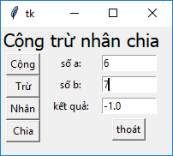

**Hướng dẫn:**

from tkinter import *  
def congAction():  
 a=float(stringA.get())  
 b = float(stringB.get())  
 stringKQ.set(a+b)  
def truAction():  
 a = float(stringA.get())  
 b = float(stringB.get())  
 stringKQ.set(a - b)  
 pass  
def nhanAction():  
 a = float(stringA.get())  
 b = float(stringB.get())  
 stringKQ.set(a * b)  
 pass  
def chiaAction():  
 a = float(stringA.get())  
 b = float(stringB.get())  
 stringKQ.set(a / b)  
  
root=Tk()  
  
stringA=StringVar()  
stringB=StringVar()  
stringKQ=StringVar()  
  
root.minsize(height=150,width=200)  
Label(root,text=**"Cộng Trừ Nhân Chia"**,fg=**"blue"**,font=(**"tahoma"**,16)).grid(row=0,columnspan=3)  
frameButton=Frame(root)  
Button(frameButton,text=**"Cộng"**,command=congAction).pack(side=TOP,fill=X)  
Button(frameButton,text=**"Trừ"**,command=truAction).pack(side=TOP,fill=X)  
Button(frameButton,text=**"Nhân"**,command=nhanAction).pack(side=TOP,fill=X)  
Button(frameButton,text=**"Chia"**,command=chiaAction).pack(side=TOP,fill=X)  
frameButton.grid(row=1,column=0,rowspan=4)  
  
Label(root,text=**"số a:"**).grid(row=1,column=1)  
Entry(root,width=15,textvariable=stringA).grid(row=1,column=2)  
Label(root,text=**"số b:"**).grid(row=2,column=1)  
Entry(root,width=15,textvariable=stringB).grid(row=2,column=2)  
Label(root,text=**"Kết quả:"**).grid(row=3,column=1)  
Entry(root,width=15,textvariable=stringKQ).grid(row=3,column=2)  
  
Button(root,text=**"Thoát"**,command=root.quit).grid(row=4,column=2)  
  
root.mainloop()

Câu 4: Phần mềm máy tính bỏ túi

**Yêu cầu:**

Thiết kế Calculator đơn giản:

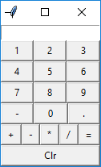

Phần mềm cho người sử dụng làm các phép toán cơ bản: +, - , *, / và xóa toàn bộ phần mềm.

Câu 5: Màn hình đăng nhập

**Yêu cầu:**

Thiết kế màn hình đăng nhập:

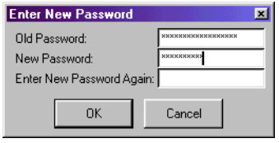

Câu 6: Màn hình cấu hình Style cho Button

**Yêu cầu:**

Viết code hiển thị các loại style của Button trong Python

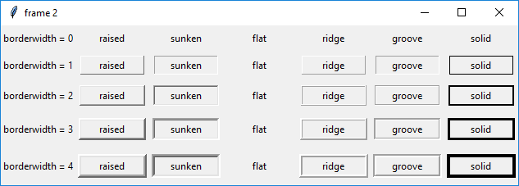

Câu 7: Thiết kế màn hình chuyển năm Dương Lịch thành Âm Lịch

**Yêu cầu:**

Viết phần mềm để chuyển một năm Dương lịch qua Âm lịch

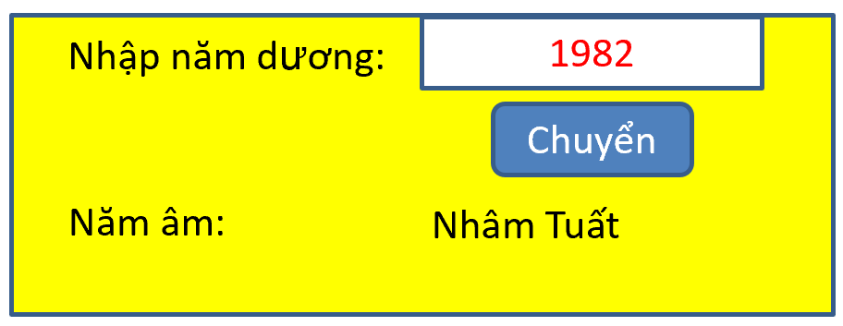

Câu 8: Thiết kế màn hình chuyển độ F thành độ C

**Yêu cầu:**

Thiết kế màn hình chuyển độ F thành độ C

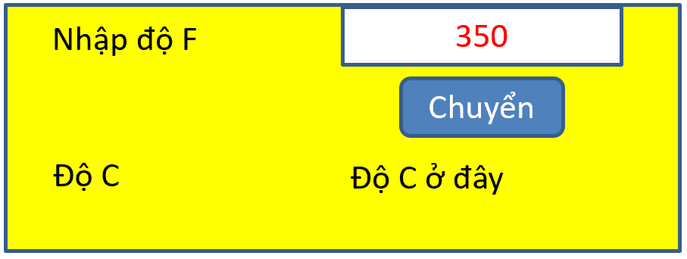

Câu 9: Phần mềm tính BMI

**Yêu cầu:**

Thiết kế màn hình tính BMI như hình dưới đây

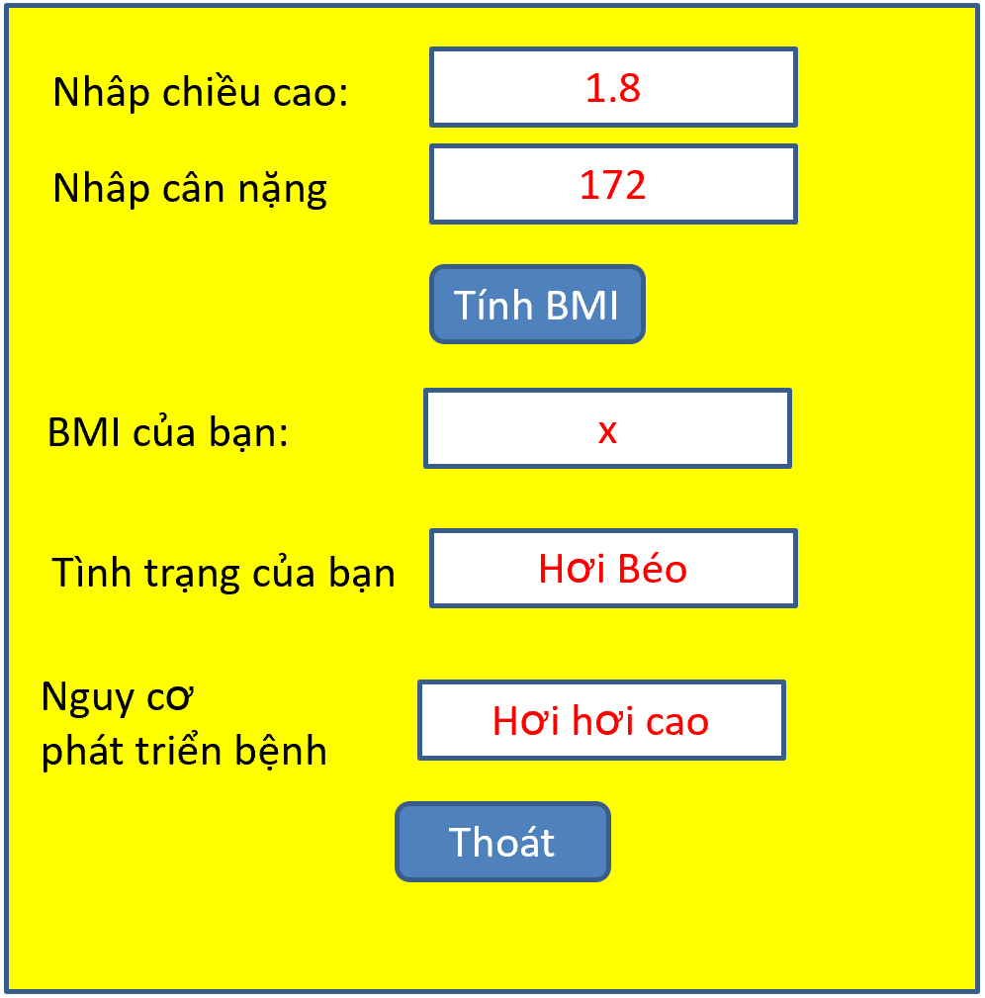

Viết chương trình tính chỉ số BMI của một người khi biết chiều cao và cân nặng. Biết rằng:

BMI = Weight / (Height*Height)

Cho biết tình trạng cân nặng của người này dựa trên tiêu chuẩn quốc tế như sau:

|  |  |
| --- | --- |
| **BMI** | **Tình trạng cân nặng** |
| Nhỏ hơn 18.5 | Gầy |
| Từ 18.5 đến 24.9 | Bình thường |
| Từ 25 đến 29.9 | Mập |
| 30 or higher | Béo phì |

MODULE 9

THƯ VIỆN HỖ TRỢ XỬ LÝ MACHINE LEARNING

Python là một trong những ngôn ngữ mạnh mẽ, hỗ trợ các hệ thống Machine Learning. Có nhiều thư viện mà Python có thể sử dụng. Chẳng hạn như **numpy** là một thư viện phổ biến giúp xử lý các phép toán liên quan đến các mảng nhiều chiều, hỗ trợ các hàm liên quan tới đại số tuyến tính…, Scikit-learn là một thư viện chứa đầy đủ các thuật toán Machine Learning. Tài liệu này chỉ liệt kê ra, không phải tài liệu hướng dẫn chi tiết.

Thư viện numpy có thể lấy ở đây: <https://numpy.org/>

Thư viện Scikit-learn có thể lấy ở đây: <https://scikit-learn.org/> (hệ thống này có đầy đủ Dữ liệu mẫu, coding mẫu, đặc biệt tài liệu rất chi tiết), là một thư viện mà người nghiên cứu Machine Learning nên biết.

Machine Learning thường giải quyết các bài toán sau:

* Phân loại
* Phân cụm
* Hồi quy
* Máy dịch
* Hoàn thiện dữ liệu

Phân loại (còn gọi là **classification**) là một trong những bài toán được nghiên cứu và triển khai nhiều nhất trong Machine Learning. Ví dụ như phân loại Email rác, phân loại chữ viết tay…

Phân cụm (còn gọi là **Clustering**) là bài toán chia dữ liệu ban đầu thành các cụm nhỏ dựa trên sự liên quan giữa các dữ liệu trong mỗi cụm.

Hồi quy (còn gọi là **Regression**), nếu tập đích gồm các giá trị thực (có thể vô hạn) thì các bài toán này gọi là hồi quy. Ví dụ ta có tập dữ liệu chiều cao và cân nặng, giờ có dữ liệu chiều cao của một người hỏi người này có khả năng cân nặng bao nhiêu?

Máy dịch (còn gọi là **Machine Translation**), chương trình máy dịch sẽ được yêu cầu dịch một đoạn văn trong một ngôn ngữ này sang một ngôn ngữ khác.

Hoàn thiện dữ liệu (còn gọi là **Data Completion**), thường một bộ dữ liệu có thể có nhiều đặc trưng nhưng việc thu thập đặc trung cho từng điểm dữ liệu đôi lúc không khả thi vì lý do nào đó. Ví dụ như một đoạn văn bản bị thiếu, một bức ảnh bị trầy xước. Hoàn thiện dữ liệu là giải thuật sẽ dự đoán các vùng dữ liệu thiếu đó.

Anh Vũ Hữu Tiệp biên soạn cuốn Machine Learning Cơ bản khá hay. Các bạn có thể tham thảo tài liệu và mã nguồn tại đây: <https://github.com/tiepvupsu/ebookMLCB>

Dưới đây là một ví dụ sử dụng Giải thuật Hồi Quy Tuyến Tính của thư viện Scikit-learn để dự báo cân nặng dựa vào chiều cao.

|  |  |
| --- | --- |
| **Chiều cao (CM)** | **Cân nặng (KG)** |
| 147 | 49 |
| 150 | 50 |
| 153 | 51 |
| 158 | 54 |
| 163 | 58 |
| 165 | 59 |
| 168 | 60 |
| 170 | 62 |
| 173 | 63 |
| 175 | 64 |
| 178 | 66 |
| 180 | 67 |
| 183 | 68 |

Từ bảng dữ liệu ở trên, hãy viết giải thuật để người dùng nhập vào chiều cao thì xuất ra cân nặng của họ, sử dụng thư viện Scikit-Learn.

Mã nguồn đầy đủ cho phần hồi quy tuyến tính này (lưu ý khi dùng các thư viện mà chưa cài đặt thì nó sẽ báo lỗi, Sinh viên tự cài đặt):

from __future__ import print_function  
import numpy as np  
from sklearn import datasets,linear_model  
*#height(cm), input data, each row is a data point*X=np.array([[147,150,153,158,163,165,168,170,173,175,178,180,183]]).T  
*#weight (kg)*y=np.array([49,50,51,54,58,59,60,62,63,64,66,67,68])  
*#Building Xbar*one=np.ones((X.shape[0],1))  
*#each row is one data point*Xbar=np.concatenate((one,X),axis=1)  
*#Calculating weights of the linear regression model*A=np.dot(Xbar.T,Xbar)  
b=np.dot(Xbar.T,y)  
w=np.dot(np.linalg.pinv(A),b)  
*#fit the model by Linear Regression*regr=linear_model.LinearRegression()  
*#in scikit-learn, each sample is one row*regr.fit(X,y)  
*#Compare two results*print(**"scikit-lean's solution:w_1="**,regr.coef_[0],**"w_0="**,regr.intercept_)  
print(**"our solution : w_1 = "**,w[1],**"w_0="**,w[0])  
yourHeight=int(input(**"Input your height:"**))  
yourWeight=regr.coef_[0]*yourHeight+regr.intercept_  
print(**"Your height is "**,yourHeight,**", I predict your weight is "**,yourWeight,**"kg"**)

Chạy phần mềm ta được:

scikit-lean's solution:w_1= 0.5592049619396674 w_0= -33.73541020580774

our solution : w_1 = 0.5592049619425978 w_0= -33.735410206296365

Input your height:>? 170

Your height is 170 , I predict your weight is 61.32943332393572 kg

Ở trên, khi bạn nhập 170 CM thì phần mềm sẽ dự đoán là nặng 61.3 Kg (dựa vào tập dữ liệu ban đầu để hồi quy ra).

Còn rất nhiều ví dụ thực tế khác được Scikit-Learn trình bày rất kỹ, các bạn nên chủ động nghiên cứu trên đó.